PENGARUH PEMBERIAN JUS MENTIMUN TERHADAP PENURUNAN TEKANAN DARAH PADA PENDERITA HIPERTENSI DI DESA MARGALUYU WILAYAH
KERJA PUSKESMAS LELES

SKRIPSI
Diajukan Untuk Menempuh Ujian Akhir
Pada Program Studi S1 Keperawatan
Sekolah Tinggi Ilmu Kesehatan
Karsa Husada Garut

RELAH SINTA PUTRI
KHGC 19079



SEKOLAH TINGGI ILMU KESEHATAN KARSA HUSADA GARUT
PROGRAM STUDI S1 KEPERAWATAN
2023
ABSTRAK
PENGARUH PEMBERIAN JUS MENTIMUN TERHADAP PENURUNAN TEKANAN DARAH PADA PENDERITA HIPERTENSI DI DESA MARGALUYU WILAYAH KERJA PUSKESMAS LELES

Relah Sinta Putri
NIM KHGC19079

Hipertensi adalah kondisi di mana tekanan darah sistolik lebih dari 120 mmHg dan tekanan diastolik lebih dari 80 mmHg. Selain itu, penyakit ini dapat menyebabkan komplikasi seperti serangan jantung, stroke gangguan ginjal, dan juga kebutaan. Salah satu pengobatan non-farmakologis hipertensi yaitu manajemen diet yaitu dengan mengonsumsi jus mentimun. Mentimun memiliki kandungan kalium dan bersifat diuretik yang mampu menurunkan tekanan darah. Tujuan penelitian ini untuk mengetahui pengaruh pemberian jus mentimun terhadap penurunan tekanan darah pada penderita hipertensi. Desain penelitian ini menggunakan Quasi Experiment dengan pendekatan One Group Pretest and Postest Design dengan jumlah sampel 16 responden. Teknik pengambilan sampel dalam penelitian ini menggunakan teknik Stratified Sampling. Analisa data menggunakan Wilcoxon Test. Hasil penelitian menunjukan bahwa setelah dilakukan pemberian jus mentimun di pagi hari selama 5 hari berturut-turut dengan dosis 100ml, dapat menurunkan tekanan darah sistolik 13.12 mmHg (8.13%) dan diastolik 8.75 mmHg (5.90%). Hasil uji wilcoxon test tekanan darah pretest postest setelah diberikan intervensi menunjukan p value = 0.000 untuk tekanan darah sistolik dan p value = 0.001 untuk tekanan darah diastolik. Hal ini berarti ada pengaruh yang signifikan pemberian jus mentimun dalam menurunkan tekanan darah sistolik dan diastolik pada penderita hipertensi. Terdapat perbedaan nilai rerata tekanan darah sistolik dan diastolik sebelum dan sesudah diberikan jus mentimun pada penderita hipertensi. Terdapat pengaruh pemberian jus mentimun terhadap penurunan tekanan darah pada penderita hipertensi di desa Margaluyu wilayah kerja Puskesmas Leles.

Kata kunci : Jus mentimun, Hipertensi

ABSTRACT
The Effect of Cucumber Juice on Blood Pressure Reduction in Hypertension Patients in Margaluyu Village, Puskesmas Leles Working Area

Relah Sinta Putri
NIM KHGC19079
Hypertension is the condition where the blood pressure systolic is more than 120 mmHg and the pressure diastole more than 80 mmHg. Furthermore, this disease can lead to complications such as heart attacks, strokes, kidney disorders, and even blindness.One of the non-pharmacological treatments for hypertension is dietary management, including consuming cucumber juice. Cucumbers contain potassium and have diuretic properties that can lower blood pressure. The purpose of this study is to determine the effect of cucumber juice on blood pressure reduction in hypertensive patients. This research design employs a Quasi Experiment with a One Group Pretest and Posttest Design approach, with a sample size of 16 respondents. The sampling technique used in this study is Stratified Sampling. Data analysis is performed using the Wilcoxon Test. The results show that after consuming cucumber juice in the morning for 5 consecutive days with a dosage of 100ml, it can lower systolic blood pressure by 13.12 mmHg (8.13%) and diastolic blood pressure by 8.75 mmHg (5.90%). The Wilcoxon test results for pretest-posttest blood pressure after the intervention show a p-value of 0.000 for systolic blood pressure and a p-value of 0.001 for diastolic blood pressure. This indicates a significant effect of cucumber juice in reducing systolic and diastolic blood pressure in hypertensive patients. There is a difference in mean values of systolic and diastolic blood pressure before and after the administration of cucumber juice in hypertensive patients. There is an influence of cucumber juice on blood pressure reduction in hypertensive patients in Margaluyu Village, Puskesmas Leles working area.

Keywords : Cucumber juice, Hypertension

KATA PENGANTAR

Puji dan syukur penulis panjatkan kehadiran Allah SWT, yang telah memberikan rahmat dan hidayah-Nya serta kesempatan kepada penulis sehingga dapat menyelesaikan skripsi i ni. Shalawat serta salam semoga tercurah limpahkan kepada junjunan kita semua Nabi Muhammad SAW, tak lupa kepada keluarganya,
para sahabatnya dan sampai kepada kita selaku umatnya di akhir zaman aamiin.
Alhamdulilah, penulis dapat menyelesaikan penyusunan Skripsi yang berjudul “Pengaruh Pemberian Jus Mentimun Terhadap Penurunan Tekanan Darah Pada Penderita Hipertensi di Desa Margaluyu Wilayah Kerja Puskesmas Leles”. Adapun maksud penulisan skripsi ini adalah untuk memenuhi persyaratan dalam menyelesaikan Pendidikan Sarjana Keperawatan di STIKes Karsa Husada Garut.
Penulis sadar bahwa skripsi ini dapat terselesaikan berkat dorongan dan bantuan dari berbagai pihak. Oleh karena itu, penulis dengan setulus hati mengucapkan terimakasih yang sebesar-besarnya kepada :
- Dr. H. Hadiat, MA., selaku Ketua Pembina Yayasan Dharma Husada Insani Garut.
- Bapak H. Suryadi, SE.,M.Si., selaku Ketua Umum pengurus Yayasan Dharma Husada Insani Garut.
- Bapak H. Engkus Kusnadi, S.Kep.,M.Kes., selaku Ketua STIKes Karsa Husada Garut.
- Ibu Iin Patimah, M.Kep., selaku Ketua Program Studi S1 Keperawatan STIKes Karsa Husada Garut.
- Bapak Dr. KH. Asep Ahmad Hidayat, M.Ag., selaku pembimbing utama yang sangat sabar membimbing, mengarahkan dan memberikan masukan yang sangat membantu bagi penulis selama penyusunan skripsi ini.
- Bapak Hasbi Taobah R, S.Kep.,Ns.,M.Pd., selaku pembimbing pendamping yang selalu memberikan arahan, serta masukan sistematis penulis dalam penyusunan skripsi ini.
- Bapak Elang M Athoilah, M.Kes., selaku penguji 1 yang telah meluangkan waktunya dan memberikan arahan untuk sempurnanya penyusunan skripsi ini.
- Ibu Susan Susyanti, M.Kep., selaku penguji 2 yang telah meluangkan waktunya dan memberikan arahan untuk sempurnanya penyusunan skripsi ini.
- Staf dan dosen Program Studi S1 Keperawatan Sekolah Tinggi Ilmu Kesehatan Karsa Husada Garut yang telah membantu dalam menyelesaikan skripsi ini.
- Kedua orang tua yang sangat saya cintai dan saya sayangi Bapak Engkon dan Ibu Rukmini yang telah berkorban moril maupun materil sehingga penulis dapat menyelesaikan skripsi ini.
- Kepada kakak-kakak saya yaitu Teh Neng, Bu Ai, A Jaen, A Kapuk dan A Utis yang telah mendo’akan serta memberikan semangat kepada saya. Tidak lupa juga kepada keponakan tersayang saya Neng Emoy yang sudah menemani dan bersedia mendengarkan keluh-kesah selama pembuatan skripsi ini, terimakasih atas semuanya.
- Para suami-suami saya yaitu Huang Xuxi, Jeon Wonwoo, Kim Mingyu, Hong Jisoo, Choi Seungcheol, Lee Seokmin, Wen Junhui, Yoon Jeonghan dan Hamada Asahi. Yang memberikan motivasi serta semangat melalui lagu-lagu mereka dan tingkah laku mereka yang menggemaskan. Terimakasih sudah menjadi rumah bagi saya.
- Rekan-rekan mahasiswa/mahasiswi program studi S1 Keperawatan STIKes Karsa Husada Garut, yang telah berjuang bersama menyelesaikan skripsi ini.
- Semua pihak yang telah membantu baik moril maupun materil yang tidak dapat penulis tuliskan satu persatu.
Akhir kata penulis menyadari bahwa dalam penulisan skripsi ini masih jauh dari kesempurnaan. Oleh karena itu, saran dan kritik yang membangun dari pembaca sangat kami harapkan untuk kesempurnaan karya tulis ini.

Garut, Juli 2023

Penulis
DAFTAR ISI

LEMBAR PERBAIKAN SEMINAR PROPOSAL PENELITIAN
LEMBAR PERSETUJUAN SIDANG PENELITIAN
LEMBAR PERSETUJUAN SIDANG AKHIR PENELITIAN
ABSTRAK i
ABSTRACT ii
KATA PENGANTAR iii
DAFTAR ISI vi
DAFTAR TABEL viii
DAFTAR BAGAN ix
DAFTAR SINGKATAN x
DAFTAR LAMPIRAN xi
BAB I PENDAHULUAN
1.1 Latar Belakang Penelitian 1
1.2 Rumusan Masalah 6
1.3 Tujuan Penelitian 7
1.3.1 Tujuan Umum 7
1.3.2 Tujuan Khusus 7
1.4 Manfaat Penelitian 7
1.4.1 Manfaat Teoritis 7
1.4.2 Manfaat Praktis 8
BAB II KAJIAN PUSTAKA, KERANGKA PEMIKIRAN & HIPOTESIS
2.1 Kajian Pustaka 9
2.1.1 Konsep Hipertensi 9
2.1.1.1 Definisi Hipertensi 9
2.1.1.2 Klasifikasi Hipertensi 10
2.1.1.3 Etiologi Hipertensi 11
2.1.1.4 Patofisiologi Hipertensi 12
2.1.1.5 Tanda dan Gejala Hipertensi 14
2.1.1.6 Faktor Resiko Hipertensi 15
2.1.1.7 Komplikasi Hipertensi 19
2.1.1.8 Penatalaksanaan Hipertensi 21
2.1.2 Mentimun 25
2.1.2.1 Definisi Mentimun 25
2.1.2.2 Kandungan Mentimun 26
2.1.2.3 Manfaat Mentimun 27
2.1.2.4 Proses Mentimun dapat Menurunkan Hipertensi 30
2.1.2.5 Penelitian Terkait 31
2.2 Kerangka Pemikiran 32
2.3 Hipotesis 33
BAB III METODE PENELITIAN
3.1 Desain Penelitian 34
3.2 Variabel Penelitian 35
3.3 Definisi Operasional 36
3.4 Populasi dan Sampel 37
3.4.1 Populasi 37
3.4.2 Sampel 37
3.5 Teknik Pengumpulan Data Penelitian 40
3.6 Uji Validitas dan Reabilitas Instrumen 41
3.7 Rancangan Analisis Hasil Data Penelitian 41
3.7.1 Pengolahan Data 41
3.7.2 Analisa Data 42
3.8 Langkah-langkah Penelitian 44
3.8.1 Tahap Persiapan 44
3.8.2 Tahap Pelaksanaan 45
3.8.3 Tahap Akhir 45
3.9 Tempat dan Waktu Penelitian 45
3.10 Etika Penelitian 46
BAB IV HASIL PENELITIAN DAN PEMBAHASAN
4.1 Hasil Penelitian 48
4.1.1 Karakteristik Responden 48
4.1.2 Analisa Univariat 49
4.1.3 Analisa Bivariat 50
4.2 Pembahasan 51
4.2.1 Nilai Rerata Tekanan Darah Sebelum Pemberian Jus
Mentimun Pada Penderita Hipertensi Di Desa
Margaluyu Wilayah Kerja Puskesmas Leles 55
4.2.2 Nilai Rerata Tekanan Darah Sesudah Pemberian Jus
Mentimun Pada Penderita Hipertensi Di Desa
Margaluyu Wilayah Kerja Puskesmas Leles 59
4.2.1 Pengaruh Pemberian Jus Mentimun Pada Penderita
Hipertensi Di Desa Margaluyu Wilayah Kerja
Puskesmas Leles 62
4.3 Keterbatasan Penelitian 66
BAB V KESIMPULAN DAN SARAN
5.1 Kesimpulan 68
5.2 Saran 68
DAFTAR PUSTAKA 70

DAFTAR TABEL

Tabel 2.1 Klasifikasi Hipertensi Berdasarkan Joint National
Committee VIII (JNC-8) 16
Tabel 2.2 Klasifikasi Hipertensi Berdasarkan European Society Of
Hipertension (ESH) dan European Society Of Cardiology (ESC) 16
Tabel 3.1 Definsi Operasional 22
Tabel 4.1Distribusi Frekuensi Responden Berdasarkan Jenis Kelamin, Usia, Tingkat Pendidikan dan Pekerjaan Pada Penderita Hipertensi
Di Desa Margaluyu Wilayah Kerja Puskesmas Leles 22
Tabel 4.2 Nilai Rerata Tekanan Darah Sebelum Pemberian Jus Mentimun
Pada Penderita Hipertensi Di Desa Margaluyu Wilayah Kerja Puskesmas Leles 12
Tabel 4.3 Nilai Rerata Tekanan Darah Sesudah Pemberian Jus Mentimun
Pada Penderita Hipertensi Di Desa Margaluyu Wilayah Kerja Puskesmas Leles 12
Tabel 4.4 Pengaruh Pemberian Jus Mentimun Pada Penderita Hipertensi
Di Desa Margaluyu Wilayah Kerja Puskesmas Leles 22
DAFTAR BAGAN

Bagan 2.1 Kerangka Pemikiran Penelitian Tentang Pengaruh Pemberian Jus Mentimun Terhadap Penurunan Tekanan Darah Pada Penderita Hipertensi di Desa Margaluyu Wilayah Kerja Puskesmas Leles 22
Bagan 3.1 Desain Penelitian 22

DAFTAR SINGKATAN

- WHO : World Health Organization
- ACE : Angiotensin Converting Enzym
- CO : Cardiac Output
- DASH : Dietary Approaches to Stop Hypertension
- JNC : Joint National Comitte
- ESH : European Society Of Hipertension
- ESC : European Society Of Cardiology
- LVH : Left Ventricular Hypertrophy
- mg : miligram
- g : gram

DAFTAR LAMPIRAN

- lembar Permohonan Menjadi Responden
- Lembar Persetujuan Menjadi Responden
- Formulir Usulan Topik Penelitian
- Surat Izin Penelitian (Kepala Puskesmas Leles)
- Surat Izin Penelitian (Kepala Desa Margaluyu)
- Surat dari BANKESBANGPOL
- Surat dari Dinas Kesehatan
- SOP Pembuatan Jus Mentimun
- Lembar Observasi
- Tabulasi Data
- Master Tabel
- Output SPSS
- Lembar Bimbingan
- Dokumentasi

BAB I
PENDAHULUAN

1.1 Latar Belakang Penelitian
Penyakit di Indonesia terus meningkat seiring dengan perkembangan zaman. Beberapa penyakit yang tersebar terdiri dari penyakit menular dan penyakit tidak menular. Salah satu penyakit tidak menular yang sering didapatkan di masyarakat adalah hipertensi. Data WHO (World Health Organization) diperkirakan 1,3 miliar orang mengidap penyakit hipertensi, dan paling banyak dialami oleh negara-negara berkembang. Tingkat pendidikan, pengetahuan, dan pendapatan yang rendah serta sedikitnya akses terhadap program pendidikan kesehatan menyebabkan penduduk di negara-negara berkembang mempunyai pengetahuan yang rendah tentang hipertensi (WHO, 2019).
Hipertensi adalah pembunuh senyap karena kebanyakan dari penderitanya tidak mengetahui dirinya mengidap hipertensi. Hipertensi merupakan gangguan asimptomatik. Hipertensi ditandai dengan gejala pusing atau nyeri kepala dan ketegangan pada bagian punggung leher (Nurarif & Kusuma, 2015). Hipertensi atau tekanan darah tinggi merupakan peningkatan tekanan darah sistolik lebih dari 140 mmHg dan tekanan darah diastolik lebih dari 90 mmHg pada dua kali pengukuran dengan selang waktu lima menit dalam keadaan cukup istirahat/tenang. Peningkatan tekanan darah yang berlangsung dalam jangka waktu lama (persisten) dapat menimbulkan kerusakan pada ginjal (gagal ginjal), jantung (penyakit jantung koroner) dan otak (menyebabkan stroke) bila tidak dideteksi secara dini dan mendapat pengobatan yang memadai. Banyak pasien hipertensi dengan tekanan darah tidak terkontrol dan jumlahnya terus meningkat (Kemenkes RI, 2014).
Hipertensi merupakan suatu penyakit yang tidak dapat disembuhkan, tetapi dapat dikontrol. Hipertensi sering terjadi karena beberapa faktor yang saling berhubungan mungkin juga turut serta menyebabkan peningkatan tekanan darah pada pasien hipertensi, dan peran dari faktor tersebut berbeda pada setiap individu. Diantara faktor-faktor yang telah dipelajari secara intensif adalah asupan garam, obesitas dan resistensi insulin, sistem rennin angiotensin, dan sistem saraf simpatis. Dengan pengecekan rutin tekanan darah dapat membantu kita mengontrol tekanan darah begitu pula dengan pengobatan rutin, namun pengobatan rutin dengan farmakologis memiliki efek samping apabila digunakan dalam jangka lama. Sehingga penderita hipertensi cenderung memilih pengobatan herbal yang mudah ditemukan di masyarakat (Wijaya, 2013).
Obat anti hipertensi efektif untuk mengontrol tekanan darah, tetapi sumber dari alam juga mampu memberikan manfaat untuk mengontrol tekanan darah. Sumber daya yang dimanfaatkan dalam mengontrol tekanan darah yaitu buah-buahan dan sayur-sayuran yang kaya vitamin serta mineral atau yang mengandung banyak air salah satunya adalah mentimun (Wicaksana, 2019).
Mentimun merupakan salah satu jenis buah yang mudah ditemukan dan sering dikonsumsi oleh masyarakat dan dapat menurunkan tekanan darah karena mentimun mengandung kalium (potassium), magnesium, dan fosfor yang efektif mengobati hipertensi (Prakorso, 2014). Mentimun berfungsi untuk memelihara keseimbangan garam dan cairan serta mengontrol tekanan darah yang normal sedangkan asupan natrium, kalium, kalsium dan magnesium berhubungan dengan tingginya tekanan darah atau kejadian hipertensi, maka mentimun sangatlah bagus menjadi obat herbal untuk penyakit hipertensi (Nugraheni, 2016). Mentimun bersifat diuretik yang terdiri dari 90% air, sehingga mampu mengeluarkan kandungan garam didalam tubuh, mineral dalam buah mentimun juga mampu mengikat garam dan dikeluarkan melalui urin (Hermawan & Novariana, 2018).
Penelitian yang dilakukan oleh Kusnul, Zauhani 2017, didesa Monggot Kecamatan Geyer Kabupaten Grobongan. Sampel yang digunakan adalah 20 orang penderita hipertensi yang diberi intervensi pemberian jus mentimun selama 7 hari, didapatkan hasil systole 147,10 mmHg dan diastole 87,20 mmHg. Rata-rata tekanan darah setelah dilakukan intervensi pemberian jus mentimun tekanan darah systole menjadi 140,50 mmHg dan tekanan darah diastole 80,70 mmHg. Hasil analisis menunjukan p=0,011 (p<0,05) hal tersebut menunjukan terdapat pengaruh penurunan tekanan darah penderita hipertensi setelah diberikan jus mentimun.
Penelitian yang dilakukan oleh Retno Anisyah 2019, dengan melakukan perbedaan pemberian jus belimbing dan jus mentimun terhadap tekanan darah pasien hipertensi di wilayah kerja Puskesmas Mangun Jaya Kecamatan Tambun Selatan Kabupaten Bekasi. Sampel penelitian berjumlah 20 pasien hipertensi yang terbagi menjadi 2 kelompok dengan masing-masing sampel 10 orang yaitu kelompok yang diberi intervensi jus belimbing dan kelompok dengan intervensi jus mentimun selama satu minggu. Hasil menunjukan terdapat adanya perbedaan tekanan darah sebelum dan sesudah intervensi jus belimbing (sistol pre intervensi 140.50 mmHg dan diastolnya 91.00 mmHg; post intervensi tekanan darah sistol 127.50 mmHg dan diastolnya 84.00 mmHg; p-value <0,05). Terdapat adanya perbedaan tekanan darah sebelum dan sesudah intervensi jus mentimun (sistol pre intervensi 152.00 mmHg dan diastolnya 94.50 mmHg; post intervensi tekanan darah sistol 131.50 mmHg dan diastolnya 82.00 mmHg; p-value <0,05). Selisih perbedaan tekanan darah sistol dan diastol sebelum dan sesudah intervensi jus belimbing (13.00 dan 7.00), sedangkan intervensi jus mentimun (20.50 dan 12.50). Hal ini berarti pemberian jus mentimun lebih efektif menurunkan tekanan darah dibandingkan dengan jus belimbing pada penderita hipertensi di wilayah kerja Puskesmas Mangun Jaya Kecamatan Tambun Selatan Kabupaten Bekasi.
Menurut Dinas Kesehatan Kabupaten Garut tahun 2021, dari 67 puskesmas yang ada di Kabupaten Garut penyakit hipertensi termasuk dalam 10 besar penyakit dengan jumlah kunjungan rawat jalan puskesmas sebanyak 147461 jiwa dari keseluruhan jumlah penduduk. Pada tahun 2022 kunjungan rawat jalan penderita hipertensi puskesmas sebanyak 149570 jiwa. Puskesmas yang menduduki peringkat pertama pada tahun 2021 dengan jumlah kunjungan paling banyak yaitu Puskesmas Cikajang dengan jumlah 42851 jiwa dan yang paling rendah ada di Puskesmas Sukakarya 68 jiwa. Namun pada tahun 2022 Puskesma Cikajang dan Puskesmas Sukakarya mengalami penurunan jumlah penderita hipertensi menjadi 19551 jiwa dan 44 jiwa.
Salah satu Puskesmas yang mengalami peningkatan dua kali lipat jumlah penderita hipertensi adalah Puskesmas Leles. Dari tahun 2021 dengan jumlah penderita hipertensi sebanyak 1194 jiwa, kemudian pada tahun 2022 terus meningkat menjadi 2423 jiwa penderita hipertensi. Puskesmas Leles termasuk dalam 15 besar Puskesmas dengan kasus hipertensi terbanyak, Puskesmas Leles juga merupakan Puskesmas yang ada di Kecamatan Leles dengan jumlah penderita hipertensi terbanyak dibandingkan dengan Puskesmas Lembang (Dinkes Kabupaten Garut, 2021 & 2022).
Berdasarkan data kunjungan pada bulan Desember 2022 jumlah kunjungan penderita hipertensi sebanyak 399 jiwa. Mayoritas penderita hipertensi berasal atau bertempat tinggal di Desa Margaluyu yaitu 76 jiwa dan penderita hipertensi terendah ada di Desa Cipancar dengan jumlah 6 jiwa. Penanganan hipertensi yang dilakukan di Puskesmas Leles salah satunya pemberian obat farmakologis yaitu obat amplodipin untuk menurunkan tekanan darah dan asetol 5mg obat untuk meredakan nyeri (Data Puskesmas Leles tahun 2021 & 2022).
Berdasarkan studi pendahuluan yang telah dilakukan secara door to door pada hari Jumat, 27 Januari 2023 di Desa Margaluyu Kecamatan Leles Kabupaten Garut, dimana dari hasil wawancara pada 10 orang penderita hipertensi, didapatkan diantaranya mengeluhkan pegal-pegal di bagian leher, kesulitan tidur, kaki sering kesemutan bahkan pernah sakit digerakan, mengeluhkan pusing dan lemas. Terapi yang sering digunakan mereka adalah dengan mengkonsumsi obat farmakologis (amplodipin dan oskadon) diet rendah garam, dan diet rendah lemak. Namun mereka mengatakan khawatir jika harus konsumsi obat terus-menerus dapat menyebabkan efek samping, untuk saat ini terapi yang digunakan hanya pengobatan herbal.
Untuk pengobatan herbal yang dilakukan biasanya mereka mengkonsumsi air rebusan daun manalika, kukusan labu siam, dan kukusan mentimun, namun mereka tidak pernah mengkonsumi mentimun dalam bentuk jus. Mayoritas mengatakan jika sudah minum air rebusan daun manalika, pegal-pegal berkurang dan pusing berkurang. Namun jika terlalu sering minum, mereka merasakan perut kembung serta kesulitan buang air besar/sembelit.
Berdasarkan uraian permasalahan diatas, maka peneliti tertarik untuk melakukan penelitian pengaruh pemberian jus mentimun terhadap penurunan tekanan darah pada pasien hipertensi. Penelitian ini bukan merupakan penelitian yang baru, maka dari itu untuk membedakan penelitian ini dengan penelitian sebelumnya peneliti akan melakukan pembaharuan durasi waktu perlakuan intervensi yang diberikan.

1.2 Rumusan Masalah
Berdasarkan uraian latar belakang diatas, maka peneliti menyusun rumusan masalah dalam penelitian ini, yaitu: “Apakah ada pengaruh pemberian jus mentimun terhadap penurunan tekanan darah pada penderita hipertensi di Desa Margaluyu wilayah kerja Puskesmas Leles?”.

1.3 Tujuan Penelitian
1.3.1 Tujuan Umum
Tujuan umum dari penelitian ini adalah untuk mengetahui pengaruh pemberian jus mentimun terhadap penurunan tekanan darah pada penderita hipertensi di Desa Margaluyu wilayah kerja Puskesmas Leles.
1.3.2 Tujuan Khusus
- Mengetahui rata – rata tekanan darah sebelum diberikan jus mentimun pada penderita hipertensi di Desa Margaluyu wilayah kerja Puskesmas Leles.
- Mengetahui rata – rata tekanan darah sesudah diberikan jus mentimun pada penderita hipertensi di Desa Margaluyu wilayah kerja Puskesmas Leles.
- Mengetahui pengaruh pemberian jus mentimun terhadap penurunan tekanan darah pada penderita hipertensi di Desa Margaluyu wilayah kerja Puskesmas Leles.

1.4 Manfaat Penelitian
1.4.1 Manfaat Teoritis
Hasil penelitian ini secara teoritis diharapkan dapat memberikan manfaat bagi perkembangan ilmu keperawatan khususnya intervensi non-farmakologis pada penderita hipertensi.

1.4.2 Manfaat Praktis
- Bagi Penderita Hipertensi
Hasil penelitian ini dapat meningkatkan pengetahuan dalam perawatan non-farmakologis yang dapat dilakukan penderita hipertensi dalam mengontrol tekanan darahnya.
- Bagi Tenaga Kesehatan
Hasil penelitian ini dapat dijadikan evidence based untuk mengembangkan teori dan meningkatkan pengetahuan bagi pembaca tentang terapi non-farmakologis yang dapat dilakukan terhadap penderita hipertensi.
- Bagi Peneliti
Hasil penelitian ini untuk menambah pengetahuan peneliti mengenai perawatan non-farmakologis yang dapat diberikan pada penderita hipertensi yang banyak terjadi pada masyarakat di Indonesia, sehingga peneliti tertarik untuk membantu masyarakat dalam mencari solusi dari permasalahan ini. Dan hasil penelitian ini juga diharapkan berguna sebagai dasar bagi penelitian selanjutnya untuk melakukan penelitian lebih lanjut.

BAB II
KAJIAN PUSTAKA, KERANGKA PEMIKIRAN DAN HIPOTESIS

2.1 Kajian Pustaka
2.1.1 Konsep Hipertensi
2.1.1.1 Definisi Hipertensi
Hipertensi atau tekanan darah tinggi adalah peningkatan tekanan darah sistolik lebih dari 140 mmHg dan tekanan darah diastolik lebih dari 90 mmHg pada dua kali pengukuran dengan selang waktu lima menit dalam keadaan cukup istirahat/tenang (Kemenkes RI, 2014). Tekanan darah normal didefinisikan sebagai tekanan darah sistolik 120 mmHg dan tekanan darah diastolik 80 mmHg (WHO, 2013). Pengukuran tekanan darah disajikan dalam bentuk tekanan darah sistol dan tekanan darah diastol dalam satuan mmHg. Tekanan sistol terbentuk saat jantung memompa (kontraksi) dan tekanan diastol saat jantung selesai memompa (relaksasi). Tekanan darah biasanya diukur di lengan saat diperiksa dalam keadaan duduk relaks (Karo, 2016).
Hipertensi adalah suatu keadaan di mana terjadinya peningkatan tekanan darah secara abnormal dan terus-menerus pada beberapa kali pemeriksaan tekanan darah yang disebabkan satu atau beberapa faktor risiko yang tidak berjalan sebagaimana mestinya dalam mempertahankan tekanan darah secara normal. Hipertensi terjadi jika tekanan darah lebih dari 140/90 mmHg (Majid, 2018).
Hipertensi sering disebut juga sebagai The Silent Killer (pembunuh senyap) karena biasanya penderita tidak mengetahui kalau dirinya mengidap hipertensi dan baru diketahui kalau dirinya mengidap hipertensi setelah terjadi komplikasi. Akibat yang terjadi jika hipertensi tidak segera ditangani antara lain terjadinya penyakit stroke, retinopati (gangguan penglihatan), penyakit jantung koroner dan gagal jantung serta penyakit ginjal kronik (Dewi, 2018).
2.1.1.2 Klasifikasi Hipertensi
- Klasifikasi berdasarkan derajat hipertensi
Tabel 2.1 Klasifikasi hipertensi berdasarkan Joint National Committee VIII (JNC-8)
Derajat | Sistolik (mmHg) | Diastolik (mmHg)
Normal | < 120 | < 80
Pre-hipertensi | 120-139 | 80-89
Derajat I | 140-159 | 90-99
Derajat II | >160 | >100

Tabel 2.2 Klasifikasi hipertensi berdasarkan European Society Of Hipertension (ESH) Dan European Society OF Cardiology (ESC)
Kategori | Sistolik  (mmHg) | Diastolik (mmHg)
Optimal | < 120 | < 80
Normal | 120-129 | 80-84
Normal tinggi | 130-139 | 85-89
Derajat I | 140-159 | 90-99
Derajat II | 160-180 | 100-109
Derajat III | >180 | ≥110
Hipertensi sistolik terisolasi | ≥140 | < 90
(Sumber : Majid, 2018)
- Klasifikasi berdasarkan penyebabnya
- Hipertensi Esensial
Hipertensi yang penyebabnya tidak diketahui (idiopatik), walaupun dikaitkan dengan kombinasi faktor gaya hidup seperti kurang bergerak (inaktivitas) dan pola makan. Terjadi pada sekitar 90% penderita hipertensi (Kemenkes RI, 2014).
- Hipertensi Sekunder
Prevalensi hipertensi sekunder sekitar 5-8% dari seluruh penderita hipertensi. Penyebab hipertensi sekunder yaitu ginjal (hipertensi renal), penyakit endokrin dan obat. Hipertensi sekunder diobati dengan cara mengobati atau mngembalikkan fungsi organ yang mendasari (Price S.A., dkk., 2014).
2.1.1.3 Etiologi Hipertensi
Sekitar 90% penyebab hipertensi belum diketahui dengan pasti yang disebut dengan hipertensi primer atau esensial. Sedangkan 7% disebabkan oleh kelainan ginjal atau hipertensi renalis dan 3% disebabkan oleh kelainan hormonal atau hipertensi hormonal serta penyebab lain (Muttaqin, 2014).
Menurut Mutaqqin (2014), penyebabnya hipertensi terbagi menjadi dua golongan yaitu :
  - Hipertensi esensial atau hipertensi primer
Merupakan 90% dari seluruh kasus hipertensi adalah hipertensi esensial yang didefenisikan sebagai peningkatan tekanan darah yang tidak diketahui penyebabnya (idiopatik). Beberapa faktor diduga berkaitan dengan berkembangnya hipertensi esensial seperti berikut ini :
- Genetik: individu yang mempunyai riwayat keluarga dengan hipertensi, berisiko tinggi untuk mendapatkan penyakit ini
- Jenis kelamin dan usia: laki-laki berusia 35-50 tahun dan wanita pasca menopause berisiko tinggi untuk mengalami hipertensi
- Diet: konsumsi diet tinggi garam atau lemak secara langsung berhubungan dengan berkembangnya hipertensi
- Berat badan: obesitas (>25% di atas BB ideal) dikaitkan dengan berkembangnya hipertensi
- Gaya hidup: merokok dan konsumsi alkohol dapat meningkatkan tekanan darah, bila gaya hidup menetap
  - Hipertensi sekunder
Merupakan 10% dari seluruh kasus hipertensi adalah hipertensi sekunder, yang didefenisikan sebagai peningkatan tekanan darah karena suatu kondisi fisik yang ada sebelumnya seperti penyakit ginjal atau gangguan tiroid. Faktor pencetus munculnya hipertensi sekunder antara lain: penggunaan kontrasepsi oral, coarctation aorta, neurogenik (tumor otak, ensefalitis, gangguan psikiatris), kehamilan, peningkatan volume intravascular, luka bakar dan stress.
2.1.1.4 Patofisiologi Hipertensi
Hipertensi adalah peningkatan tekanan darah yang dalam jangka panjang menyebabkan kerusakan organ dan mengakibatkan peningkatan morbiditas dan mortalitas. Tekanan darah adalah susunan dari curah jantung resistensi vaskuler sistemik. Dengan demikian, pasien dengan hipertensi arteri mungkin mengalami peningkatan curah jantung peningkatan resistensi vaskuler sistemik pada kelompok usia muda curah jantung sering meningkat dan pada pasien yang dewasa, hipertensi meningkat dengan resistensi vaskular sistemik (Jitowiyono, 2018).
Mekanisme yang mengontrol vasokonstriksi dan relaksasi pembuluh darah adalah terletak di pusat vasomotor, pada medula di otak dari vasomotor ini bermula dari syaraf simpatis yang berlanjut ke korda spinalis dan keluar dari kolumna medula spinalis ke ganglia simpatis di torak dan abdomen. Rangsangan pusat vasomotor dihantarkan dalam bentuk impuls yang bergerak ke bawah melalui sistim syaraf pusat simpatis ke ganglia simpatis. Pada titik ini ganglion melepaskan asetilkolin, yang merangsang serabut syaraf paska ganglion ke pembuluh darah, dimana dengan dilepaskanya norepineprin akan mengakibatkan vasokonstriksi pembuluh darah (Dewi, 2019).
Pada saat yang bersamaan dimana sistem syaraf simpatis merangsang pembuluh darah sebagai respon rangsang emosi, kelenjar adrenal juga terangsang mengakibatkan tambahan aktifitas vasokonstriksi. Medula adrenal mensekresi epinephrin, yang menyebabkan vasokonstriksi. Kortek adrenal mensekresi kortisol dan steroid yang dapat memperkuat vasokonsriktor pembuluh darah vasokonstrkisi mengakibatkan penurunan aliran darah ke ginjal, menyebabkan pelepasan renin. Mekanisme terjadinya hipertensi adalah melalui terbentuknya angiotensin II dari angiotensin I oleh angiotensin converting enzyme (ACE). ACE memegang peran fisiologis penting dalam mengatur tekanan darah. Darah mengandung angiotensinogen yang diproduksi di hati. Selanjutnya oleh hormon, renin (diproduksi oleh ginjal) akan diubah menjadi angiotensin I. Oleh ACE yang terdapat di paru-paru, angiotensin I diubah menjadi angiotensin II. Angiotensin II inilah yang memiliki peranan kunci dalam menaikkan tekanan darah melalui dua aksi utama. Aksi pertama adalah meningkatkan sekresi hormon antidiuretik (ADH) dan rasa haus. ADH diproduksi di hipotalamus (kelenjar pituitari) dan bekerja pada ginjal untuk mengatur osmolalitas dan volume urin.
Dengan meningkatnya ADH, sangat sedikit urin yang diekskresikan ke luar tubuh (antidiuresis), sehingga menjadi pekat dan tinggi osmolalitasnya. Untuk mengencerkannya, volume cairan ekstraseluler akan ditingkatkan dengan cara menarik cairan dari bagian intraseluler. Akibatnya, volume darah meningkat yang pada akhirnya akan meningkatkan tekanan darah. Aksi kedua adalah menstimulasi sekresi aldosteron dari korteks adrenal. Aldosteron merupakan hormon steroid yang memiliki peranan penting pada ginjal. Untuk mengatur volume cairan ekstraseluler, aldosteron akan mengurangi ekskresi NaCl (garam) dengan cara mereabsorpsinya dari tubulus ginjal. Naiknya konsentrasi NaCl akan diencerkan kembali dengan cara meningkatkan volume cairan ekstraseluler yang pada gilirannya akan meningkatkan volume dan tekanan darah (Nuraini, 2015).
2.1.1.5 Tanda dan Gejala Hipertensi
Gejala yang paling sering dilaporkan dari penderita hipertensi ini adalah pusing atau nyeri kepala serta ketegangan pada bagian punggung leher. Beberapa pasien yang menderita hipertensi mengeluh sakit kepala, pusing, lemas, lelah, gelisah, mual, dan muntah. Tanda dan gejala lain yang muncul yaitu sesak napas, epistaksis, dan kesadaran menurun (Nurarif & Kusuma, 2015).
Sebagian besar hipertensi terjadi tanpa disertai tanda dan gejala yang pasti. Kadang-kadang nyeri kepala, pusing, rasa lelah dianggap sebagai gejala non spesifik dari hipertensi. Namun demikian, gejala-gejala tersebut tidak jarang juga terjadi pada orang dengan tekanan darah normal (normotensi). Ketidakpastian tanda dan gejala menyebabkan hipertensi diketahui saat pemeriksaan screening rutin atau ketika penderita memeriksakan komplikasinya. Komplikasi hipertensi berpotensi mematikan, meliputi infark miokard, gagal jantung kongestif, stroke trombotik dan hemoragik, gagal ginjal dan ensefalopatihipertensif. Oleh sebab itu, hipertensi mendapat sebutan “The Silent Killer” (Guyton C. Arthur, 2019).
2.1.1.6 Faktor Resiko Hipertensi
Faktor-faktor yang dapat mempercepat atau memperburuk hipertensi adalah kegemukan atau obesitas, kebiasaan merokok, stres, dan kebiaasan makan seperti mengkonsumsi makan yang mengandung garam secara berlebih (Sherwood, 2013). Menurut Black & Hawks (2014), faktor risiko pada hipertensi terbagi menjadi dua yaitu :
- Faktor-faktor risiko yang tidak dapat diubah
  - Riwayat keluarga
Hipertensi dianggap poligenik dan multifactorial – yaitu, pada seseorang dengan riwayat hipertensi keluarga, beberapa gen mungkin berinteraksi dengan yang lainnya dan juga lingkungan yang dapat menyebabkan tekanan darah naik dari waktu ke waktu. Kecenderungan genetis yang membuat keluarga tertentu lebih rentan terhadap hipertensi mungkin berhubungan dengan peningkatan kadar natrium intraseluler dan penurunan rasio kalsium-natrium, yang lebih sering ditemukan pada orang berkulit hitam. Klien dengan orang tua yang memiliki hipertensi berada pada risiko hipertensi yang lebih tinggi pada usia muda.
  - Umur
Hipertensi primer biasanya munul antara usia 30-50 tahun. Peristiwa hipertensi meningkat dengan usia: 50-60% klien yang berumur lebih dari 60 tahun memiliki tekanan darah lebih dari 140/90 mmHg. Penelitian epidemiologi, bagaimanapun juga, telah menunjukkan prognosis yang lebih buruk pada klien yang hipertensinya mulai pada usia muda. Hipertensi sistolik terisolasi umumnya terjadi pada orang yang berusia lebih dari 50 tahun.
  - Jenis kelamin
Pada keseluruhan insiden, hipertensi lebih banyak terjadi pada pria dan wanita hampir sama antara usia 55 sampai 74 tahun. Kemudian setelah usia 74 tahun, wanita berisiko lebih besar.
- Faktor-faktor risiko yang dapat diubah
  - Stress
Stress meningkatkan resistansi vaskular perifer dan curah jantung serta menstimulasi aktivitas sistem saraf simpatis. Dari waktu ke waktu hipertensi dapat berkembang. Stressor bisa banyak hal, mulai dari suara, infeksi, peradangan, nyeri, berkurangnya suplai oksigen, panas, dingin, trauma, pengerahan tenaga berkepanjangan, respons pada peristiwa kehidupan, obesitas, usia tua, obat-obatan, penyakit, pembedahan dan pengobatan medis dapat memicu respons stres. Jika respon stress menjadi berlebihan atau berkepanjangan, disfungsi organ sasaran atau penyakit yang akan dihasilkan. Oleh karena stress adalah permasalahan persepsi, interpretasi orang terhadap kejadian yang menciptakan banyak stressor dan respon stress. Keadaan emosional (stres) dapat memicu peningkatan hormon adrenalin dimana hormon tersebut akan mengakibatkan jantung memompa darah lebih cepat sehingga terjadi peningkatan tekanan darah (Nuraini, 2015).
  - Obesitas
Obesitas, terutama pada tubuh bagian atas dengan meningkatnya jumlah lemak sekitar diafragma, pinggang dan perut, dihubungkan dengan pengembangan hipertensi. Orang dengan kelebihan berat badan tetapi mempunyai kelebihan paling banyak di pantat, pinggul, dan paha berada pada risiko jauh lebih sedikit untuk pengembangan hipertensi sekunder daripada peningkatan berat badan saja. Kombinasi obesitas dengan faktor-faktor lain dapat ditandai dengan sindrom metabolis, yang juga meningkatkan risiko hipertensi.
  - Natrium
Konsumsi natrium bisa menjadi faktor penting dalam perkembangan hipertensi esensial. Paling tidak 40% dari klien yang akhirnya terkena hipertensi akan sensitif terhadap garam dan kelebihan garam mungkin menjadi penyebab pencetus hipertensi pada individu ini. Diet tinggi garam mungkin menyebabkan pelepasan hormon natriuretik yang berlebihan, yang mungkin secara tidak langsung meningkatkan tekanan darah. Muatan natrium juga menstimulasi mekanisme vasopressor di dalam sistem saraf pusat (SSP).
  - Penyalahgunaan obat
Merokok sigaret, mengonsumsi banyak alkohol, dan beberapa pengguna obat terlarang merupakan faktor risiko hipertensi. Pada dosis tertentu nikotin dalam rokok sigaret serta obat seperti kokain dapat menyebabkan naiknya tekanan darah secara langsung, namun bagaimanapun juga, kebiasaan memakai zat itu telah turut meningkatkan kejadian hipertensi dari waktu ke waktu. Kejadian hipertensi juga tinggi di antara orang yang minum 3 ons etanol per hari.
  - Pola hidup
Pola hidup yang tidak sehat juga mempengaruhi tekanan darah seperti merokok, konsumsi kopi serta mengkonsumsi makanan yang berlemak. Rokok mengandung nikotin yang membentuk plak yang dapat menyebabkan arteroklerosis sehingga pembuluh darah menyempit dan menghambat peredaran darah. Hal tersebut memicu peningkatan tekanan darah. Selain itu, efek langsung dari nikotin adalah pelepasan hormon epinefrin dan norepinefrin dimana hormon tersebut berperan dalam peningkatan tekanan darah (Setyanda & Sulastri, D., & Lestari, 2015).
Konsumsi kopi juga merupakan salah satu faktor pemicu peningkatan tekanan darah karena kopi mengandung kafein. Kafein memiliki efek untuk meningkatkan tekanan darah karena dapat berikatan dengan reseptor adenosin yang akan mengaktifkan sistem saraf simpatik sehingga membuat vasokonstriksi pembuluh darah (Kurniawaty & Insan, 2016).
Mengkonsumsi makanan yang mengandung lemak jenuh dapat menyebabkan kolesterol. Kolesterol dapat membuat plak sehingga menghambat peredaran darah karena pembuluh darah menjadi sempit dan mengurangi kelenturan pembuluh darah. Hal tersebut dapat menyebabkan tekanan darah meningkat (Maryati, 2017).
2.1.1.7 Komplikasi Hipertensi
Hipertensi yang tidak terkendali bisa menyebabkan komplikasi berikut ini (Susetyowati, dkk., 2018) :
  - Stroke
Stroke merupakan salah satu konsekuensi hipertensi yang paling parah dan berakibat kematian dini atau kecacatan yang cukup serius. Sekitar 80% stroke pada pasien hipertensi iskemik disebabkan oleh trombosis intrarterial atau embolisis dari jantung atau arteri karotid. Sisanya 20% kasus adalah hasil dari berbagai penyebab hemoragik.
  - Left Ventricular Hypertrophy
Left Ventricular Hypertrophy (LVH) atau hipertrofi ventrikel kiri ialah manifestasi umum kerusakan organ target hipertensi. LVH terjadi sebagai akibat peningkatan beban di jantung, yang disebabkan oleh peningkatan resistensi vaskuler perifer. Asupan garam yang tinggi dan peningkatan kadar angiotensin II di plasma dapat meningkatkan peluang pengembangan LVH.
  - Fibrilasi Atrium
Hipertensi adalah faktor resiko utama dalam penilaian resiko stroke untuk fibrilasi atrium. Tekanan darah yang tidak terkontrol secara substansial meningkatkan resiko stroke pada fibrilasis atrium.
  - Demensia
Lansia dengan hipertensi beresiko terhadap semua bentuk stroke dan sering mengalami infark serebral kecil tanpa gejala yang dapat menyebabkan hilangnya fungsi intelektual dan kognitif secara progresif dan demensia.
  - Penyakit Jantung Koroner (PJK)
Hipertensi dapat menyebabkan PJK karena kontribusinya terhadap pembentukan ateroma koroner, dengan interaksi dengan faktor lainnya, seperti hiperlipidemia dan diabetes melitus.
  - Gagal Jantung
Sebagian besar kasus gagal jantung merupakan hasil disfungsi sistolik ventrikel kiri yang diakibatkan oleh kerusakan pada ventrikel setelah infark miokard. Pada pasien hipertensi yang mengalami penurunan tekanan darah menjadi normal dengan tidak wajar, terdapat kemungkinan merupakan hasil infark miokard akibat disfungsi sistolik ventrikel kiri.
  - Penyakit Ginjal
Hipertensi sering mengakibatkan gagal ginjal progresif. Hampir semua penyakit ginjal premier menyebabkan peningkatan tekanan darah, yang di mediasi oleh kadar renin dan angiotensin tinggi, serta retensi natrium dan air.
  - Retinopati
Hipertensi menyebabkan perubahan vaskuler pada mata, yang disebut dengan retinopati hipertensi. Yang terdiri atas penyempitan arterior generalisata dan fokal, nukleus arteriovenosa, perdarahan retina, mikoneurisme.
2.1.1.8 Penatalaksanaan Hipertensi
  - Non Farmakologis
- Mengatasi obesitas/menurunkan kelebihan berat badan
Obesitas bukanlah penyebab hipertensi. Akan tetapi prevalensi hipertensi pada obesitas jauh lebih besar. Risiko relatif untuk menderita hipertensi pada orang-orang gemuk 5 kali lebih tinggi dibandingkan dengan seorang yang badannya normal. Sedangkan, pada penderita hipertensi ditemukan sekitar 20-33% memiliki berat badan lebih (overweight). Dengan demikian obesitas harus dikendalikan dengan menurunkan berat badan.
- Mengurangi asupan garam didalam tubuh
Nasehat pengurangan garam, harus memperhatikan kebiasaan makan penderita. Pengurangan asupan garam secara drastis akan sulit dilaksanakan. Batasi sampai dengan kurang dari 5 gram (1 sendok teh) per hari pada saat memasak. Berikut adalah beberapa tips yang bisa dilakukan untuk mengontrol konsumsi garam (Rusita Y.D., 2017) :
  - Jangan meletakkan garam diatas meja
  - Pilih jumlah kandungan sodium rendah saat membeli makanan
  - Hindari cemilan yang berasa asin
  - Kurangi penggunaan saus yang umumnya mengandung sodium
- Ciptakan keadaan rileks
Berbagai cara relaksasi seperti meditasi, yoga atau hipnosis dapat mengontrol sistem saraf yang akhirnya dapat menurunkan tekanan darah.
- Melakukan olah raga teratur (aktif melakukan kegiatan)
Berolahraga seperti senam aerobik atau jalan cepat selama 30-45 menit sebanyak 3-4 kali dalam seminggu ataupun aktif dalam kegiatan harian, diharapkan dapat menambah kebugaran dan memperbaiki metabolisme tubuh yang ujungnya dapat mengontrol tekanan darah.
- Berhenti merokok
Merokok dapat menambah kekakuan pembuluh darah sehingga dapat memperburuk hipertensi. Zat-zat kimia beracun seperti nikotin dan karbon monoksida yang dihisap melalui rokok yang masuk ke dalam aliran darah dapat merusak lapisan endotel pembuluh darah arteri, dan mengakibatkan proses artereosklerosis, dan tekanan darah tinggi. Pada studi autopsi, dibuktikan kaitan erat antara kebiasaan merokok dengan adanya artereosklerosis pada seluruh pembuluh darah. Merokok juga meningkatkan denyut jantung dan kebutuhan oksigen untuk disuplai ke otot-otot jantung. Merokok pada penderita tekanan darah tinggi semakin meningkatkan risiko kerusakan pada pembuluh darah arteri. Tidak ada cara yang benar-benar efektif untuk memberhentikan kebiasaan merokok.
- Mengurangi konsumsi alkohol.
Hindari konsumsi alkohol berlebihan. Laki-Iaki tidak lebih dari 2 gelas per hari, dan wanita : tidak lebih dari 1 gelas per hari.
- Adopsi Pola Makan Dietary Approaches to Stop Hypertension (DASH)
Pola makan DASH dapat menurunkan tekanan darah sistolik 8-14 mmHg. Lebih banyak makan sayur-sayuran, buah, dan produk susu rendah lemak dengan kandungan lemak jenuh dan total lebih sedikit, kaya potassium (kalium) dan kalsium. Kalium 2-4g perhari dapat membantu penurunan tekanan darah. Contoh buah-buahan kaya kalium antara lain semangka, melon, belimbing, mentimun (Rusita Y.D., 2017). Kalium menurunkan tekanan darah lebih besar pada individu dengan kulit hitam dan asupan natrium tinggi, dan pada individu dengan hipertensi. Konsumsi suplemen kalium tidak dianjurkan, tetapi kalium bisa didapatkan pada konsumsi buah dan sayur sehari-hari minimal lima porsi. Individu yang sehat dapat mentolerir kenaikan kalium, tetapi pada pasien ginjal harus berhati-hati (Susetyowati,dkk., 2018).
- Farmakologis
Menurut Price S.A., dkk., (2014) tujuan utama pengobatan hipertensi adalah mencegah terjadinya morbiditas dan mortalitas, mencapai tekanan darah kurang dari 140/90mmHg dan mengendalikan setiap faktor resiko kardiovaskuler melalui perubahan gaya hidup. Apabila perubahan gaya hidup tidak cukup maka dilakukan terapi dengan farmakologi yaitu obat-obatan. Berikut beberapa golongan obat-obatan hipertensi :
  - Diuretika
Diuretik adalah obat yang digunakan untuk mempercepat diuresis air dan zat-zat terlarut di dalamnya melalui ginjal. Memiliki efek samping dehidrasi, hipokalemia, dan atau hiponatremia. Yang termasuk dalam golongan ini adalah thiazide, furosemid, manitol, spironolakton.
  - Beta bloker
Beta bloker dalah obat yang bekerja memblokir reseptor beta sehingga mengurangi aktivitas sistem otonom simpatis. Beta bloker memiliki mekanisme kerja secara kardiogenik (efek kerja obat hanya pada miokard) dan non kardioselektif (efek kerja obat pada bronkus dan pembuluh darah perifer). Efek samping beta bloker adalah AV blok, bronkospasme, gagal jantung, dan depresi serta mimpi buruk. Obat yang termasuk dalam golongan beta bloker yang bekerja secara kardioselektif yaitu Metaprolol, atenolol, dan acebutolol. Sedangkan yang bekerja non kardioselektif yaitu propanolol, pidolol.
  - Calcium antagonis
Calcium antagonis adalah obat yang bekerja menghambat pemasukan kalsium ke dalam sel otot polos vaskuler perifer sehingga menimbulkan vasodilatasi, sedangkan pada sistem konduksi jantung kalsium antagonis memperpanjang masa konduksi dan masa refrakter AV node serta menekan otomatisasi SA node. Efek sampingnya berupa vasodilatasi berlebih, gagal jantung, AV blok, dan bradikardi sinus atau henti sinus. Sediaan obat golongan ini adalah verapamil, nifedipin, diltiazem.
  - ACE Inhibitor
Obat golongan ini adalah menghambat pembentukan zat angiotensin II (zat yang dapat meningkatakan tekanan darah). Contoh obat yang termasuk golongan ini adalah kaptopril. Efek samping yang sering timbul adalah batuk kering, pusing, sakit kepala dan lemas.
  - Vasodilator
Obat ini bekerja langsung pada pembuluh darah dengan relaksasi otot polos (otot pembuluh darah). Yang termasuk dalam golongan ini adalah prazosin dan hidralazin. Efek samping yang sering terjadi pada pemberian obat ini adalah pusing dan sakit kepala.

2.1.2 Mentimun
2.1.2.1 Definisi Mentimun
Mentimun atau Cucumis Sativus merupakan herbal setahun yang tumbuh merapat. Mentimun mempunyai sulur-sulur berbentuk spiral. Batang segitiga, berbulu halus, dan berwarna hijau. Helaian daun berwarna hijau, berbentuk jantung, ujung runcing, dan tepi bergigi. Daun bertangkai panjang dan buah bulat memanjang (10-20 cm) serta banyak mengandung cairan atau air. Buah muda berwarna hijau berlilin putting, buah tua berwarna kuning kotor. Buah memiliki banyak biji yang berbentuk bulat dan berwarna putih (Latief A, 2013).
Mentimun adalah tanaman merambat yang mudah hidup di wilayah Indonesia. Penyebaran timun di berbagai wilayah di Indonesia menyebabkan timun memiliki sebutan yang berbeda-beda di beberapa tempat atau daerah. Misalnya, timun (Indonesia), bonteng (Priangan/Sunda), timun krai (Jawa), timun (Pulau Aru), timon (Aceh), hantimun (Lampung), ketimun (Kalimantan), dan lain sebagainya (Asgar, 2016).
Klasifikasi tanaman mentimun :
Devisi : Spermatophyta (Tanaman berbiji)
Sub Devisi : Angiospermae (Biji berada di dalam buah)
Kelas : Dycotyledonae (Biji berkeping dua atau biji belah)
Ordo : Cucurbitales
Famili : Cucurbitaceae
Genus : Cucumis
Spesies : Cucumis sativus L.
2.1.2.2 Kandungan Mentimun
Kandungan vitamin dan mineral yang pada mentimun sebagai berikut :
  - Magnesium
Magnesium adalah mineral yang berperan dalam mineralisasi tulang dan melindungi tulang. Magnesium diperlukan untuk menggantikan apa yang tubuh lepaskan melalui keringat, stress, alkohol berlebih, diuretik, gula, dan fungsi tubuh normal.
  - Potasium (kalium)
Potasium atau Kalium ini meningkatkan keteraturan denyut jantung, mengaktifkan kontraksi otot, mengatur pengiriman zat-zat gizi lainnya ke sel-sel tubuh, mengendalikan keseimbangan cairan pada jaringan sel tubuh, serta menurunkan tekanan darah tinggi (hipertensi). Kekurangan potassium (kalium) dapat menyebabkan penurunan sistem kekebalan tubuh, mudah lelah, dan meningkatnya kebutuhan akan glutamin.
  - Vitamin E dan Zat Besi
Kedua nutrisi ini membantu menurunkan tekanan darah tinggi secara tidak langsung. Zat besi membantu meningkatkan kemampuan pembawa oksigen darah, dan vitamin E membantu jantung penggunaan oksigen untuk otot lebih efisien, dan keduanya menurunkan beban kerja jantung (Fitrina, 2013).
2.1.2.3 Manfaat Mentimun
Adapun manfaat mengkonsumsi buah mentimun yaitu selain dapat menambah cita rasa makan juga mengandung gizi cukup tinggi untuk kesehatan tubuh. Di samping itu jenis buah mentimun sering dimanfaatkan juga untuk kecantikan, menjaga kesehatan tubuh, serta mengobati beberapa jenis penyakit seperti hipertensi. Manfaat dari beberapa kandungan yang ada pada mentimun dapat menurunkan tekanan darah. Kalium dapat menurunkan tekanan darah dengan vasodilatasi sehingga menyebabkan penurunan retensi perifer total dan meningkatkan output jantung. Karena mentimun memiliki sekitar 95% dari kandungan air mereka adalah cara terbaik untuk meningkatkan asupan serat dan air. Karena kandungan air pada mentimun yang tinggi maka mentimun menurunkan tekanan darah dengan berkhasiat sebagai diuretik (Brunner & Suddarth, 2013).
Air mentimun juga menjaga kesehatan ginjal dan aktivitasnya sehingga dapat mengubah aktivitas sistem renin-angiotensin. Kandungan kalium (potasium) membantu mengatur saraf perifer dan sentral yang mempengaruhi tekanan darah. Cara kerja kalium berbeda dengan natrium, kalium (potasium) merupakan ion utama di dalam cairan intraseluler. Cara kerja kalium adalah kebalikan dari natrium, mengkonsumsi kalium yang banyak akan meningkatkan konsentrasinya di dalam cairan intraseluler sehingga cenderung menarik cairan dari bagian ekstraseluler dan menurunkan tekanan darah (Rusdayani, 2015).
Selain karena tinggi kalium dan rendah sodium, mentimun juga memiliki manfaat untuk mengontrol berat badan. Mengkonsumsi mentimun secara rutin dapat menurunkan berat badan dan dapat terhindar dari masalah obesitas yang banyak terjadi. Dengan turunnya berat badan, atau dengan memiliki berat badan yang normal maka dimungkinkan, tekanan darah dalam tubuh juga akan turun dan dapat menjadi normal kembali. Seperti yang telah diketahui, bahwa mentimun dapat dimakan secara langsung. Namun untuk menambah selera mengonsumsi mentimun agar tidak monoton, mentimun dapat dikonsumsi dengan berbagai cara yakni :
  - Jus Mentimun
Dengan cara inilah, dalam sekali teguk dapat dihasilkan banyak manfaat yang diperoleh dari buah mentimun itu sendiri.
  - Air Perasan Mentimun
Cara lain yakni hanya mengambil air mentimun, karena dalam air mentimun tersebut terdapat banyak zat didalamnya. Selain itu, dengan mengambil air mentimun dengan memerasnya, kandungan dalam buah mentimun akan lebih mudah diserap oleh usus dibandingkan dengan mengkonsumsi mentimun secara langsung.
Sediaan jus buah sebaiknya disajikan dalam keadaan segar dan diminum dalam keadaan perut kosong atau setelah makan besar, karena untuk memaksimalkan penyerapan jus di dalam tubuh. Berikut adalah langkah-langkah untuk membuat jus kombinasi belimbing manis dan mentimun yang dapat menurunkan tekanan darah (Arjawa, dkk., 2018) :
    - Bahan :
- Buah mentimun 50g
- Air 100cc
2. Alat :
- Blender
- Saringan
- Gelas
3. Cara membuat
- Cuci bersih mentimun, kemudian kupas mentimun. Potong menjadi kecil, masukkan ke blender.
- Tambahkan air sebanyak 100cc
- Tutup blender, kemudian blender hingga menjadi jus
- Setelah halus saring jus untuk memisahkan ampas dan air jus
- Buang ampas, sajikan jus dalam wadah
- Jus penurun tekanan darah siap untuk dikonsumsi
2.1.2.4 Proses Mentimun Dapat Menurunkan Hipertensi
Pengaruh kandungan mentimun terhadap tekanan darah terlihat jelas dalam peranan kalium, kalsium, dan magnesium terhadap pompa kalium-natrium. Kalium berperan dalam menjaga kestabilan elektrolit tubuh melalui pompa kalium-natrium. Kurangnya kadar kalium dalam darah akan mengganggu rasio kalium-natrium sehingga kadar natrium akan meningkat. Hal ini dapat menyebabkan pengendapan kalsium pada persendian dan tulang belakang yang meningkatkan kadar air tubuh sehingga meningkatkan beban kerja jantung dan pengumpalan natrium dalam pembuluh darah. Akibatnya dinding pembuluh darah dapat terkikis dan terkelupas yang pada akhirnya menyumbat aliran darah sehingga meningkatkan risiko hipertensi sehingga dengan mengkonsumsi jus mentimun hal ini kemungkinan dapat dihindari.
Sedangkan magnesium berperan dalam mengaktifkan pompa natrium-kalium, yang memompa natrium keluar dan kalium masuk ke dalam sel. Selain itu, magnesium juga berperan dalam mempertahankan irama jantung agar tetap dalam kondisi normal, memperbaiki aliran darah ke jantung, dan memberikan efek penenang bagi tubuh. Semua ini akan dapat menjaga tekanan darah tetap teratur dan stabil (Kharisna, 2014).

2.1.2.5 Penelitian Terkait
Berdasarkan hasil penelitian yang dilakukan oleh Kusnul, Zauhani 2017, didesa Monggot Kecamatan Geyer Kabupaten Grobongan. Sampel yang digunakan adalah 20 orang penderita hipertensi yang diberi intervensi pemberian jus mentimun selama 7 hari sebanyak 100 ml, didapatkan hasil sistol 147,10 mmHg dan diastol 87,20 mmHg. Rata-rata tekanan darah setelah dilakukan intervensi pemberian jus mentimun tekanan darah sistol menjadi 140,50 mmHg dan tekanan darah diastol 80,70 mmHg. Hasil analisis menunjukan p=0,011 (p<0,05) hal tersebut menunjukan terdapat pengaruh penurunan tekanan darah penderita hipertensi setelah diberikan jus mentimun.
Sama halnya penelitian yang dilakukan oleh Lovindy Putri Lebalado di Provinsi Jawa Tengah pada tahun 2014. Penelitian tentang pemberian jus mentimun pada penderita hipertensi sebanyak 38 orang dengan dosis 150 ml jus mentimun selama 7 hari berturut—turut dapat menurunkan tekanan darah sistolik dan diastolik sebanyak 12% (P=0,000) dan 10,4% (P=0,000) di bandingkan pada kelompok control penurunannya sebanyak 2% (P=0,077) dan peningktan tekanan darah diastolik 1,1% (P=0,419).
Serta penelitian yang dilakukan oleh Nurhidah (2016) di Bontolangkasa Provinsi Sulawesi Selatan, dengan memberikan intervensi jus mentimun pada 10 penderita hipertensi sebanyak 150 ml selama satu minggu setiap malam hari setelah berbuka puasa. Hasil menunjukan adanya penurunan tekanan darah sistol sebanyak 17,04% dan tekanan darah diastol 18,44%.

2.2 Kerangka Pemikiran
Bagan 2.1 Kerangka Pemikiran Penelitian Tentang Pengaruh Pemberian Jus Mentimun Terhadap Penurunan Tekanan Darah Pada Penderita Hipertensi Di Desa margaluyu Wilayah Kerja Puskesmas Leles
Penatalaksanaan Hipertensi
- Farmakologi :
- Diuretika
- Beta bloker
- Calcium antagonis
- ACE inhibitor
- Vasodilator

- Non Farmakologi :
- Menurunkan kelebihan berat badan
- Mengurangi asupan garam
- Ciptakan keadaan rileks
- Melakukan olahraga teratur
- Berhenti merokok
- Mengurangi konsumsi alkohol
- Adopsi pola makan DASH : jus mentimun

Penurunan tekanan darah
Keterangan :
: Tidak diteliti : Berpengaruh/mempengaruhi
: Diteliti
(Sumber : Price S.A., dkk., 2014., Rusita Y.D., 2017)

Pada bagan 2.1 dapat dijelaskan penatalaksanaan hipertensi ada 2 yaitu secara farmakologi (obat-obat golongan diuretika, beta bloker, calcium antagonis, ACE inhibitor, dan vasodilator) dan secara non farmakologi (menurunkan kelebihan berat badan, mengurangi asupan garam, ciptakan keadaan rileks, melakukan olahraga teratur, berhenti merokok, mengurangi konsumsi alkohol, serta adopsi pola makan DASH). Adopsi pola makan DASH (Dietary Approaches to Stop Hypertension) yaitu lebih banyak makan sayur-sayuran, buah-buahan, dan produk susu rendah lemak, kaya postassium (kalium) dan kalsium. Contoh buah-buahan kaya kalium adalah mentimun.
2.3 Hipotesis
Hipotesis merupakan jawaban sementara terhadap rumusan masalah penelitian, dimana rumusan masalah penelitian telah dinyatakan dalam bentuk kalimat pertanyaan (Sugiyono, 2018). Berdasarkan kerangka pemikiran penelitian maka hipotesis yang diajukan dalam penelitian ini adalah :
Ha : Ada pengaruh pemberian jus mentimun terhadap penurunan tekanan darah pada penderita hipertensi.
Ho : Tidak ada pengaruh pemberian jus mentimun terhadap penurunan tekanan darah pada penderita hipertensi.

BAB III
METODE PENELITIAN

3.1 Desain Penelitian
Desain yang digunakan dalam penelitian ini adalah menggunakan Quasi Eksperimen dengan pendekatan One Group Pretest and Postest Design. Dalam penelitian ini yaitu individu sebelum dan sesudah diberikan perlakuan kemudian mengukur pengaruh percobaan tersebut (Notoatmodjo, 2017). Jadi dalam penelitian yang dimaksud One Group Pretest and Postest Design disini adalah penelitian ini dilakukan sebanyak dua kali yaitu pengukuran tekanan darah sebelum diberikan perlakuan (pretest) dan pengukuran tekanan darah sesudah diberikan perlakuan (postest) dengan satu kelompok subjek. Dapat digambarkan sebagai berikut :
Bagan 3.1 Desain Penelitian
Pre Treatment Pos
P1 (X) P2
Keterangan :
P1 : Pengukuran awal sebelum dilakukan perlakuan (pretest)
X : pemberian intervensi (pemberian jus mentimun)
P2 : Pengukuran kedua setelah diberikan perlakuan (postest)
Peneliti memberikan penjelasan kepada responden tentang maksud dan tujuan penelitian serta inform consent. Setelah mendapatkan persetujuan dari responden, responden yang terpilih dilakukan pengukuran tekanan darah. Data pengukuran tekanan darah dicatat. Setelah pengukuran tekanan darah, responden diberikan jus mentimun. Setelah pemberian selama lima hari berturut-turut, kemudian tekanan darah responden kembali diukur. Selanjutnya data diolah untuk melihat ada atau tidaknya pengaruh jus mentimun terhadap penurunan tekanan darah.

3.2 Variabel Penelitian
Variabel penelitian adalah segala sesuatu yang berbentuk apa saja yang ditetapkan oleh peneliti untuk dipelajari sehingga diperoleh informasi tentang hal tersebut, kemudian ditarik kesimpulannya (Sugiyono, 2018). Dalam penelitian ini terdapat 2 variabel, yaitu :
- Variabel bebas (variable independent)
Variabel bebas merupakan variabel yang mempengaruhi atau yang menjadi sebab perubahannya atau timbulnya variabel terikat (Sugiyono, 2018). Variabel bebas dalam penelitian ini adalah terapi jus mentimun. Mentimun yang dipilih adalah jenis mentimun hijau atau mentimun biasa. Ciri utamanya adalah warna kulit buahnya yang terang, hijau keputih-putihan. Selain itu kulitnya juga tipis dan lunak. Dengan tingkat kematangan tidak terlalu matang (tua) dan tidak terlalu mentah (muda), yang cukup untuk sayuran/lalapan.
- Variabel terikat (variable dependent)
Variabel terikat adalah variabel yang dipengaruhi atau yang menjadi akibat karena adanya variabel bebas (Sugiyono, 2018). Variabel terikat dalam penelitian ini adalah tekanan darah penderita hipertensi.
3.3 Definisi Operasional
Tabel 3.1 Definisi Operasional Pengaruh Pemberian Jus Mentimun Terhadap Penurunan Tekanan Darah Pada Penderita Hipertensi Di Desa Margaluyu Wilayah Kerja Puskesmas Leles
Variabel Penelitian | Definisi Operasional | Alat Ukur | Cara Ukur | Hasil ukur | Skala
Variabel bebas :  Jus mentimun | Memberikan intervensi jus mentimun untuk menurunkan tekanan darah pada penderita hipertensi.  Pemberian jus mentimun akan diberikan selama 5 hari sebanyak 100ml setiap pagi pada penderita hipertensi di desa Margaluyu. |  | - | - | -
Variabel  terikat:  Tekanan  Darah | Mengukur tekanan darah arteri menggunakan Sphygmomanometer aneroid merek General Care dan stetoskop merek General Care  yang dilakukan pada hari pertama dan hari terakhir setelah selesai intervensi. | Sphygmomanometer aneroid, Stetoskop merek General Care  dan lembar observasi | Pemeriksaan fisik (pengukuran tekanan darah di awal dan di akhir kemudian dicatat di lembar observasi) | Rata – rata nilai tekanan darah sebelum dan sesudah dilakukan pengukuran tekanan darah | Interval

3.4 Populasi dan Sampel
3.4.1 Populasi
Populasi merupakan keseluruhan dari wilayah yang terdiri dari objek maupun subjek yang memiliki kuantitas dan karakteristik tertentu yang ditetapkan oleh peneliti untuk dipelajari yang nantinya ditarik kesimpulan. Populasi disini bukan hanya terfokus pada makhluk hidup, namun semua objek penelitian yang dapat diteliti. Selain itu, populasi juga tidak hanya meliputi jumlah objek yang akan diteliti, tetapi meliputi semua karakter serta sifat yang dimiliki objek tersebut (Sitoyo & Sodik, 2015). Populasi dalam penelitian ini adalah semua pasien hipertensi di Desa Margaluyu sebanyak 76 responden.
3.4.2 Sampel
Sampel merupakan bagian dari populasi yang diteliti atau sebagian jumlah dari karakteristik yang dimiliki oleh populasi (Notoatmodjo, 2017). Besarnya sampel yang dibutuhkan dalam penelitian ini dihitung menggunakan rumus sebagai berikut (Dahlan, 2014) :
N = ${\left\{\frac{(Zα + Zβ)S}{X1-X2}\right\}}^{2}$
Keterangan :
Kesalahan tipe I = 5% hipotesis dua arah, Zα = 1,64
Kesalahan tipe II = 10% maka, Zβ = 1,28
Simpang baku (kepustakaan) = 5
Selisih minimal yang dianggap bermakna (X1-X2) = 4 (Hidayat, 2015).
N = ${\left[ \frac{\left(\text{1,64+1,28}\right)\text{5}}{\text{4}} \right]}^{2}$
N = ${\left[ \frac{\left(\text{2,92}\right)\text{5}}{\text{4}} \right]}^{2}$
N = ${\left[ \frac{14,6}{\text{4}} \right]}^{2}$
N = 13,3225 ≈ 14
Untuk menghindari drop out dalam penelitian, maka perlu penambahan jumlah sampel agar besar sampel tetap terpenuhi dengan rumus drop out berikut :
𝑛 = $\frac{\text{n}}{(1-f )}$
Keterangan :
𝑛 : Ukuran sample mengatasi drop out
n : Ukuran sample asli
1-f : Perkiraan proporsi drop out, yang diperkirakan 10% (f=0,1)
n = $\frac{14}{(1- 0,1 )}$
= $\frac{14}{0,9}$
= 15,55 ≈ 16
3.4.2.1 Teknik Sampling
Metode pengambilan sampel pada penelitian adalah menggunakan teknik Stratified sampling. Sampling bertingkat atau Stratified sampling adalah teknik pengumpulan sampel probability sampling di mana peneliti membagi populasi menjadi kelompok-kelompok kecil yang tidak tumpang tindih tetapi mewakili seluruh populasi. Saat pengambilan sampel, kelompok-kelompok ini dapat diatur dan kemudian mengambil sampel dari setiap kelompok secara terpisah (Sugiyono, 2018).
Kriteria pengambilan sampel adalah sebagai berikut :
- Kriteria Inklusi
Kriteria inklusi adalah kriteria dimana subjek penelitian dapat mewakili dalam sampel penelitian yang memenuhi syarat sebagai sampel. Kriteria inklusi dari penelitian ini adalah :
  - Pasien yang tidak mengonsumsi obat anti hipertensi.
  - Pasien yang bersedia menjadi responden dan mengikuti prosedur penelitian sampai tahap akhir.
- Kriteria Eksklusi
Kriteria eksklusi adalah kriteria dimana subjek penelitian tidak dapat mewakili sampel karena tidak memenuhi syarat sebagai sampel penelitian.
  - Pasien yang mengonsumsi obat anti hipertensi.
  - Pasien yang tidak bersedia menjadi responden.
  - Pasien yang mengundurkan diri ketika penelitian berlangsung.
Sesuai data yang ada di Desa Margaluyu Kecamatan Leles Kabupaten Garut terdapat 6 Rw, peneliti akan mengambil jumlah sampel di setiap Rw yaitu dengan cara sebagai berikut :
Rw I : $\frac{7}{76}$x 16 = 1,47 ≈ 2
Rw II :$\frac{19}{76}$x 16 = 4
Rw III : $\frac{16}{76}$x 16 = 3,36 ≈ 3
Rw IV :$\frac{9}{76}$x 16 = 1,89 ≈ 2
Rw V :$\frac{10}{76}$x 16 = 2,10 ≈ 2
Rw IV :$\frac{15}{76}$x 16 = 3,15 ≈ 3
Berdasarkan perhitungan tersebut, maka jumlah sampel akhir yang dibutuhkan dalam penelitian ini adalah 16 responden.

3.5 Teknik Pengumpulan Data Penelitian
Pengumpulan data pada penelitian ini diperoleh dari data sekunder dan data primer. Data sekunder penelitian ini meliputi data-data terkait penderita hipertensi dari Puskesmas Leles dan Dinas Kesehatan Kabupaten Garut. Sedangkan data primer penelitian ini diperoleh dari hasil pemeriksaan fisik menggunakan Sphygmomanometer aneroid dan Stetoskop merek General Care untuk memeriksa tekanan darah. Adapun prosedur pengumpulan data dalam penelitian ini yaitu sebagai berikut :
- Melakukan observasi yaitu pengukuran tekanan darah kepada sampel setiap Rw di Desa Margaluyu Kecamatan Leles.
- Memilih dan menentukan sampel yang memenuhi kriteria inklusi di Desa Margaluyu wilayah kerja Puskesmas Leles.
- Peneliti melakukan informed consent dan meminta persetujuan untuk dijadikan responden, jika responden bersedia.
- Peneliti melakukan kontrak waktu untuk hari berikutnya kepada responden bersamaan dengan perlakuan intervensi berupa jus mentimun.
- Memberikan intervensi kepada responden berupa jus mentimun yang sudah disediakan peneliti sebanyak 100ml selama 5 hari pada pagi hari pukul 08.00 WIB.
- Setelah selesai intervensi, hari berikutnya hari ke-6 dilakukan kembali pemeriksaan tekanan darah responden.
- Mencatat hasil dan selanjutnya dilakukan analisis data.

3.6 Uji Validitas dan Reliabilitas Instrumen
Uji validitas dan reliabilitas tidak dilakukan karena tidak satupun variabel diukur oleh beberapa pertanyaan. Instrumen dalam penelitian ini adalah menggunakan lembar observasi dan pemeriksaan fisik langsung menggunakan Sphygmomanometer aneroid dan stetoskop merek General Care.

3.7 Rancangan Analisis Hasil Data Penelitian
3.7.1 Pengolahan Data
Terdapat beberapa langkah dalam pengolahan data penelitian menurut Notoatmodjo (2018) diantaranya sebagai berikut :
- Editing
Tahap ini dilakukan untuk pengecekan terhadap isi serta data yang kemungkinan terdapat kesalahan pada saat pengumpulan data. Data yang salah kemudian akan diperbaiki dan dikoreksi supaya dapat digunakan pada tahap selanjutnya.
- Coding
Adalah mengklarifikasikan dan memberi kode untuk setiap jawaban-jawaban dari responden supaya menjadi lebih sederhana.
- Processing
Pada tahap ini peneliti akan memproses data dengan cara meng-entry data yang sudah didapatkan menggunakan aplikasi SPSS (Statistical Product and Service Solution).
- Cleaning
Pada tahap ini penelitian akan melakukan pengecekan kembali data yang sudah di entry apakah ada kesalahan atau tidak.
3.7.2 Analisis Data
Teknik analisis data yang digunakan dalam penelitian ini adalah analisis statistik menggunakan aplikasi SPSS (Statistical Product and Service Solution), menurut Nursalam (2017) analisis statistik inferensial bertujuan untuk mengetahui ada atau tidaknya pengaruh, perbedaan, hubungan antara sempel yang diteliti pada taraf signifikan tertentu. Peneliti menggunakan analisis inferensial untuk mengetahui ada tidaknya pengaruh pemberian jus mentimun terhadap penurunan tekanan darah pada penderita hipertensi. Analisis data peneliti menggunakan :
3.7.2.1 Analisa Univariat
Analisa univariat merupakan gambaran dari suatu variabel penelitian (Sugiono, 2019). Analisa univariat dilakukan dengan analisis distribusi frekuensi dan hasil statistik deskriftif dari variabel yang diteliti meliputi mean atau rata-rata, median, modus dan standar deviasi (Notoatmodjo, 2018). Untuk variabel yang dianalisa secara univariat pada penelitian ini adalah nilai rata-rata tekanan darah sebelum dan sesudah dilakukan pemberian jus mentimun dengan menggunakan program SPSS versi 26. Setelah masing-masing variabel diperoleh hasil ukur selanjutnya dilakukan proporsi menggunakan rumus sebagai berikut :
P = $\frac{f}{n}$ x 100%
Keterangan :
P : Proporsi
f : Frekuensi kategori
n : Jumlah sampel
Menurut Arikunto (2013) dalam membaca hasil interpretasi data dikategorikan skala sebagai berikut:
100% : seluruhnya
76-99% : hampir seluruhnya
51-75% : sebagian besar
50% : sebagian
26-49% : hampir sebagian
1-25% : sebagian kecil
0% : tidak ada satupun
3.7.2.2 Analisa Bivariat
Analisis bivariat merupakan analisa yang dilakukan untuk mencari hubungan antara variabel independen dan variabel dependen (Sugiono, 2019). Dalam penelitian ini analisa bivariat digunakan untuk menganalisis pengaruh pemberian jus mentimun terhadap penurunan tekanan darah pada penderita hipertensi di Desa Margaluyu wilayah kerja Puskesmas Leles. Sebelum dilakukan analisa bivariat langkah pertama adalah melakukan uji normalitas data terlebih dahulu sebagai syarat pengujian selanjutnya, uji normalitas data menggunakan Kolmogorov smirnov dan Shapiro wilk. Uji normalitas data berdistribusi normal jika p value ≥0,05. Namun hasil didapatkan tidak semua data berdistribusi normal p value ≤0,05. Berdasarkan hasil uji normalitas tersebut maka untuk analisa bivariat menggunakan uji Wilcoxon.
Adapun rumus uji Wilcoxon yang digunakan adalah sebagai berikut :
Z = $\frac{T-\left[\frac{1}{4n \left(n+1\right)}\right]}{\sqrt{\frac{1}{24n (n+1)(2n+1)}}}$
Keterangan :
T : jumlah ranking nilai selisih yang negatif (apabila banyaknya selisih yang positif lebih banyak dari banyaknya selisih)
Jumlah ranking dari nilai selisih yang positif (apabila banyaknya selisih yang negatif lebih banyak dari banyaknya selisih positif)
n : banyak data yang berubah setelah diberi perlakuan berbeda

3.8 Langkah-langkah Penelitian
3.8.1 Tahap Persiapan
- Memilih lahan penelitian
- Melakukan pendekatan ketempat penelitian
- Melakukan studi pendahuluan untuk menentukan masalah penelitian
- Studi kepustakaan
- Menyusun proposal penelitian
- Menyusun instrumen dan perbaikan instrumen
- Seminar proposal penelitian
3.8.2 Tahap Pelaksanaan
- Melakukan observasi kepada pasien
- Memilih dan menentukan pasien yang akan diberikan intervensi jus mentimun
- Akan melaksanakan tindakan pemberian jus mentimun
- Mencatat dan memeriksa hasil penelitian
- Melakukan pengolahan data menggunakan aplikasi SPSS
- Pembahasan hasil penelitian
3.8.3 Tahap Akhir
- Penyusunan laporan penelitian
- Penyajian hasil penelitian (Sidang Skripsi)

3.9 Tempat dan Waktu Penelitian
Tempat penelitian ini telah dilakukan di Desa Margaluyu Kecamatan Leles, waktu penelitian ini telah dilakukan pada bulan Januari – Juni 2023 untuk proses pengumpulan data telah dilakukan pada bulan Mei – Juni 2023.

3.10 Etika Penelitia
Masalah etika pada penelitian yang menggunakan subjek manusia menjadi isu sentral yang berkembang saat ini. Peneliti harus memahami prinsip – prinsip etika penelitian. Apabila hal ini tidak dilaksanakan, maka peneliti akan melanggar hak- hak (otonomi) manusia yang kebetulan sebagai klien. Berikut adalah etika penelitian yang akan dilakukan peneliti selama penelitian :
- Prinsip manfaat
- Bebas dari penderitaan
Penelitian ini dilaksanakan tanpa memberikan dampak penelitian kepada responden, khususnya jika menggunakan tindakan khusus.
- Bebas dari eksploitasi
Responden dalam penelitian, dihindarkan dari keadaan yang tidak menguntungkan. Responden diyakinkan bahwa partisipasinya dalam penelitian atau informasi yang telah diberikan, tidak akan dipergunakan dalam hal-hal yang dapat merugikan dalam bentuk apapun.
- Resiko (benefits ratio)
Peneliti berhati-hati mempertimbangkan risiko dan keuntungan yang akan berakibat kepada subjek pada setiap tindakan.
- Prinsip menghargai hak asasi manusia (respect human dignity)
- Hak untuk ikut/tidak menjadi responden (right to self determination)
Responden diperlakukan secara manusiawi. Responden mempunyai hak memutuskan apakah mereka bersedia menjadi subjek ataupun tidak, tanpa adanya sangsi apapun atau akan berakibat terhadap kesembuhannya.
- Hak untuk mendapatkan jaminan dari perlakuan yang diberikan (right to full disclosure)
Peneliti memberikan penjelasan secara terperinci serta bertanggung jawab jika ada sesuatu yang terjadi kepada responden.
- Inform consent
Responden akan mendapatkan informasi secara lengkap tentang tujuan penelitian yang akan dilaksanakan, mempunyai hak untuk bebas berpartisipasi atau menolak menjadi responden. Pada inform consent juga perlu dicantumkan bahwa data yang diperoleh hanya akan dipergunakan untuk pengembangan ilmu.
- Prinsip keadilan (right to justice)
- Hak untuk mendapatkan pengobatan yang adil (right in fair treatment)
Responden dalam penelitian ini akan diperlakukan secara adil baik sebelum, selama dan sesudah keikutsertaannya dalam penelitian tanpa adanya diskriminasi apabila ternyata mereka tidak bersedia atau dikeluarkan dari penelitian.
- Hak dijaga kerahasiaannya (right to privacy)
Responden mempunyai hak untuk meminta bahwa data yang diberikan harus dirahasiakan, untuk itu perlu adanya tanpa nama (anonymity) dan rahasia(confidentiality).
BAB IV
HASIL PENELITIAN DAN PEMBAHASAN
Penelitian ini dilakukan terhadap 16 responden dari 76 responden penderita hipertensi di Desa Margaluyu Kecamatan Leles Kabupaten Garut pada tanggal 29 Mei 2023 s/d 04 Juni 2023. Prosedur pelaksanaan yaitu secara door to door dengan melakukan pemeriksaan tekanan darah awal menggunakan Sphygmomanometer aneroid dan Stetoskop merek General Care kemudian memberikan intervensi jus mentimun sehari 1 gelas sebanyak 100ml setiap pagi jam 08.00 WIB selama 5 hari berturut-turut dan di ukur kembali tekanan darah di hari berikutnya yaitu hari ke-6.
4.1 Hasil Penelitian
4.1.1 Karakteristik Responden
Tabel 4.1
Distribusi Frekuensi Responden Berdasarkan Jenis Kelamin, Usia, Tingkat Pendidikan dan Pekerjaan Pada Penderita Hipertensi Di Desa Margaluyu Wilayah Kerja Puskesmas Leles

No | Karakteristik |  | Frekuensi | Persentase (%)
1 | Jenis Kelamin | Laki-laki | 4 | 25
 |  | Perempuan | 12 | 75
 |  | Total | 16 | 100
2 | Usia | 30 – 39 | 4 | 25
 |  | 40 – 49 | 3 | 18,75
 |  | 50 – 59 | 7 | 43,75
 |  | 60 – 69 | 2 | 12,5
 |  | Total | 16 | 100
3 | Pendidikan | Tidak Sekolah | 2 | 12,5
 |  | SD | 7 | 43,75
 |  | SMP | 5 | 31,25
 |  | SMA | 2 | 12,5
 |  | Total | 16 | 100
4 | Pekerjaan | Tidak Bekerja | 7 | 43,75
 |  | Pedagang | 2 | 12,5
 |  | Petani | 3 | 18,75
 |  | Wiraswasta | 4 | 25
 |  | Total | 16 | 100
Berdasarkan tabel 4.1 dapat diketahui bahwa karakteristik responden menurut jenis kelamin sebagian besar responden perempuan dengan jumlah 12 responden (75%), sedangkan sebagian kecil responden laki-laki yaitu 4 responden (25%). Berdasarkan usia hampir sebagian responden berada pada rentang usia 50-59 tahun sebanyak 7 responden (43,75%) dan sebagian kecil pada rentang usia 60-69 tahun yaitu 2 responden (12,5%). Berdasarkan tingkat pendidikan hampir sebagian berpendidikan SD dengan jumlah 7 responden (43,75%), sedangkan sebagian kecil tidak berpendidikan dan berpendidikan SMA dengan jumlah yang sama yaitu 2 responden (12,5%). Dan pada status pekerjaan responden hampir sebagian tidak bekerja atau ibu rumah tangga yaitu 7 responden (43,75%) dan sebagian kecil ada pada status pedagang dengan jumlah 2 responden (12,5%).

4.1.2 Analisa Univariat
Tabel 4.2
Nilai Rerata Tekanan Darah Sistolik Dan Diastolik Sebelum Pemberian Jus Mentimun Pada Penderita Hipertensi Di Desa Margaluyu Wilayah Kerja Puskesmas Leles

Tekanan Darah | N | Mean | Median | Modus | SD
Sistolik | 16 | 161,25 | 165,00 | 170 | 10,878
Diastolik | 16 | 97,50 | 95,00 | 90 | 8,563

Berdasarkan tabel 4.2 didapatkan hasil nilai rata-rata tekanan darah sistolik sebelum dilakukan pemberian jus mentimun sebesar 161,25 mmHg dan nilai rata-rata tekanan diastoliknya sebesar 97,50 mmHg.
Tabel 4.3
Nilai Rerata Tekanan Darah Sistolik Dan Diastolik Sesudah Pemberian Jus Mentimun Pada Penderita Hipertensi Di Desa Margaluyu Wilayah Kerja Puskesmas Leles

Tekanan Darah | N | Mean | Median | Modus | SD
Sistolik | 16 | 148,13 | 150,00 | 150 | 14,245
Diastolik | 16 | 88,75 | 90,00 | 90 | 7,188

Berdasarkan tabel 4.3 didapatkan hasil nilai rata-rata tekanan darah sistolik sesudah dilakukan pemberian jus mentimun sebesar 148,13 mmHg dan nilai rata-rata tekanan diastoliknya sebesar 88,75 mmHg.

4.1.3 Analisa Bivariat
Tabel 4.4
Pengaruh Pemberian Jus Mentimun Terhadap Penurunan Tekanan Darah Pada Penderita Hipertensi Di Desa Margaluyu Wilayah Kerja Puskesmas Leles

Tekanan Darah | N | Mean Difference | SD | p value (wilcoxon test)
Pretest – Postest Sistolik | 16 | 13,12 | 6,021 | 0,000
Pretest – Postest Diastolik | 16 | 8,75 | 6,191 | 0,001

Berdasarkan tabel 4.4 didapatkan hasil beda rata-rata tekanan darah sistolik sebelum dan sesudah diberikan jus mentimun adalah 13,12 dengan standar deviasi 6,021. Sedangakan beda rata-rata tekanan darah diastolik sebelum dan sesudah diberikan jus mentimun yaitu 8,75 dengan standar deviasi 6,191.
Sebelum dilakukan uji statistik peneliti melakukan uji normalitas data terlebih dahulu sebagai syarat pengujian selanjutnya menggunakan Kolmogorov smirnov dan Shapiro wilk. Hasil uji normalitas didapatkan tidak semua data berdistribusi normal p value ≥0,05. Berdasarkan hasil uji normalitas tersebut maka peneliti melakukan uji statistik berikutnya yaitu menggunakan uji Wilcoxon test dan mendapatkan hasil p value 0,000 pada tekanan darah sistolik dan p value 0,001 pada tekanan darah diastolik. Kriteria hasil pengujian ini adalah p value ≤ alpha dengan derajat kepercayaan 5% (0,005). Dari kriteria tersebut diperoleh terdapat beda rata-rata yang signifikan antara nilai pretest dan postest pada tekanan darah sistolik dan diastolik. Maka dari itu dapat disimpulkan bahwa jawaban hipotesis dalam penelitian ini adalah Ha diterima yang berarti terdapat pengaruh pemberian jus mentimun terhadap penurunan tekanan darah pada penderita hipertensi di desa Margaluyu wilayah kerja Puskesmas Leles.

4.2 Pembahasan
4.2.1 Nilai Rerata Tekanan Darah Sistolik Dan Diastolik Sebelum Pemberian Jus Mentimun Pada Penderita Hipertensi Di Desa Margaluyu Wilayah Kerja Puskesmas Leles
Hasil penelitian yang dilakukan terhadap 16 responden sebelum diberikan jus mentimun didapatkan bahwa nilai tekanan darah rata-rata adalah 161,25/97,50 mmHg dengan nilai tengah tekanan darah 165,00/95,00 mmHg dan nilai tekanan darah yang sering muncul 170/90 mmHg. Penyebaran data hasil pengukuran tekanan darah mempunyai simpang baku pada tekanan darah sistolik dan diastolik sebesar 11,878/8,563.
Tekanan darah pada orang dewasa akan meningkat sesuai usia. Individu yang mempunyai riwayat keluarga hipertensi beresiko tinggi untuk mendapatkan penyakit ini. Kegelisahan, ketakutan, nyeri dan stres emosional dapat meningkatkan frekuensi denyut nadi, curah jantung, dan resistensi vaskuler. Kegelisahan yang dirasakan dapat meningkatkan tekanan darah sebesar 30 mmHg. Efek simpatis ini dapat meningkatkan tekanan darah (Udjianti, 2016).
Dilihat dari karakteristik responden berdasarkan jenis kelamin menunjukkan sebagian besar responden berjenis kelamin perempuan dengan jumlah 12 responden (75%). Perubahan hormonal yang sering terjadi pada wanita menyebabkan wanita lebih sering untuk mengalami tekanan darah tinggi dibandingkan dengan laki-laki. Hal ini dikarenakan pada perempuan terdapat hormon esterogen dimana hormon tersebut berkaitan dengan mencegah kekakuan pada arteri dan penumpukan lemak dalam darah yang menjadi penyebab terjadinya hipertensi (Arjawa, dkk., 2018).
Pada karakteristik responden berdasarkan usia menunjukkan hampir sebagian responden berada pada rentang usia 50-59 tahun yaitu sebanyak 7 responden (43,75%). Penyakit hipertensi bisa terjadi pada segala usia, tetapi paling sering menyerang orang dewasa yang berusia 35 tahun atau lebih. Hal ini disebabkan adanya perubahan alami pada jantung, pembuluh darah dan hormon. Namun, jika perubahan ini disertai dengan faktor resiko maka dapat memicu terjadinya hipertensi (Brunner & Suddarth, 2014).
Faktor usia sangat berpengaruh karena dengan bertambahnya usia maka semakin tinggi mendapat resiko hipertensi. Hal ini disebabkan karena perubahan alamiah tubuh yang mempengaruhi jantung, pembuluh darah dan hormon. Setelah menginjak usia 50 tahun, perempuan menjadi lebih berisiko mengalami hipertensi

daripada laki-laki. Ini karena, di usia ini umumnya perempuan sudah mengalami menopause. American College of Cardiology menyatakan bahwa menurunnya kadar estrogen saat menopause adalah pemicu utama hipertensi pada perempuan (Susetyowati, 2018).
Berdasarkan laporan hasil Riset Kesehatan Dasar (RISKESDAS) Indonesia tahun 2013, ada kecenderungan prevalensi penyakit hipertensi meningkat dengan bertambahnya umur yaitu diatas usia dewasa menengah. Hal ini sejalan dengan hasil penelitian dimana responden yang mengalami hipertensi sebagian besar berusia diatas 41 tahun (dewasa menengah).
Karakteristik pendidikan responden menunjukkan hampir sebagian responden berpendidikan SD dengan jumlah 7 responden (43,75%). Resiko terkena penyakit hipertensi lebih tinggi pada pendidikan yang rendah. Hal ini dikarenakan orang yang pendidikannya rendah maka akan memiliki pengetahuan yang kurang juga terhadap kesehatan dan tentunya akan kesulitan dan lambat dalam menerima informasi contohnya penyuluhan tentang hipertensi serta bahaya-bahaya dari hipertensi dan pencegahannya yang diberikan oleh petugas sehingga berdampak pada perilaku/pola hidup sehat (Anggara, 2013).
Juga pada karakteristik responden berdasarkan status pekerjaan menunjukkan hampir sebagian responden tidak bekerja atau ibu rumah tangga yaitu 7 responden (43,75%). Ibu rumah tangga lebih beresiko untuk terkena penyakit hipertensi dibandingkan dengan orang-orang yang memiliki pekerjaan di luar rumah. Hal ini terjadi karena ibu rumah tangga lebih sering melakukan perilaku sedentari karena sering berada di rumah, sehingga risiko terkena hipertensi menjadi lebih besar (Widiana, 2014).
Pada orang yang sering melakukan perilaku sedentari seperti duduk, akan terjadi konstriksi dari pembuluh darah utama di tungkai bawah, terutama di bawah paha. Hal ini mengakibatkan terjadinya peningkatan resistensi perifer dari pembuluh darah dan juga akan terjadi akumulasi cairan dalam anggota tubuh bagian bawah. Otot jantung juga akan bekerja lebih keras pada setiap kontraksi jantung. Semakin keras jantung memompa darah, maka semakin besar pula tekanan yang dibebankan pada dinding arteri sehingga meningkatkan tekanan perifer dan menyebabkan terjadinya hipertensi. Kebiasaan duduk dalam waktu yang lama cenderung memperburuk kenaikan berat badan, atrofi, fraksi vaskular, kerusakan endotel, dan pergeseran pembuluh darah besar yang berpotensi meningkatkan resistensi perifer berkelanjutan. Apabila pembuluh darah sudah mengalami arterosklerosis sebelumnya, maka pembuluh darah akan menjadi semakin kaku, tidak elastis, sehingga pelebarannya terbatas dan akan terjadi peningkatan tekanan darah (Hassanudin, 2018).
Hipertensi dapat terjadi akibat beberapa faktor diantaranya faktor usia, jenis kelamin, genetik, diet, gaya hidup, obesitas, dan stress (Fitrina 2013). Menurut asumsi peneliti, banyak faktor yang menyebabkan responden mengalami hipertensi di Desa Margaluyu Kecamatan Leles diantaranya mayoritas responden disebabkan faktor usia, gaya hidup, dan stress.

4.3.2 Nilai Rerata Tekanan Darah Sistolik Dan Diastolik Sesudah Pemberian Jus Mentimun Pada Penderita Hipertensi Di Desa Margaluyu Wilayah Kerja Puskesmas Leles
Hasil penelitian pada 16 responden sesudah diberikan jus mentimun selama 5 hari sebanyak 100 ml setiap pagi pukul 08.00 WIB, pada hari ke-6 didapatkan hasil rata-rata tekanan darah adalah 148,13/88,75 mmHg dengan nilai tengah 150,00/90,00 mmHg dan nilai tekanan darah yang sering muncul 150/90 mmHg. Penyebaran data hasil pengukuran tekanan darah mempunyai simpang baku pada tekanan darah sebesar 14,245/7,188.
Adanya perubahan nilai rerata pada masing-masing tekanan darah penderita hipertensi diatas dapat terjadi sesudah mengkonsumsi jus mentimun karena mentimun mempunyai kandungan kalium yang menyebabkan penghambatan pada Sistem Renin Angiotensin juga menyebabkan terjadinya penurunan sekresi aldosteron, sehingga terjadi penurunan reabsorpsi natrium dan air di tubulus ginjal. Akibat dari mekanisme tersebut, maka terjadi peningkatan diuresis yang menyebabkan berkurangnya volume darah, sehingga tekanan darah pun menjadi turun (Hardiyanti, 2017).
Nilai rata-rata sesudah pemberian jus mentimun berdasarkan karakteristik jenis kelamin responden mayoritas yang mengalami penurunan lebih besar terjadi pada responden perempuan, hal ini disebabkan beberapa faktor yaitu sensitivitas hormon dimana perempuan secara alami memiliki perbedaan hormonal yang signifikan dibandingkan dengan laki-laki. Hormon-hormon seperti estrogen dan progesteron dapat memengaruhi respons tubuh terhadap makanan dan minuman tertentu. Dalam hal ini, hormon-hormon ini mungkin mempengaruhi bagaimana tubuh merespons jus mentimun dan menghasilkan penurunan tekanan darah yang lebih signifikan pada perempuan. Juga dengan perbedaan struktur tubuh, perempuan dan laki-laki juga memiliki perbedaan yang dapat memengaruhi respons terhadap makanan dan minuman. Misalnya, perempuan umumnya memiliki ukuran tubuh yang lebih kecil dan komposisi tubuh yang berbeda, seperti rasio lemak tubuh yang lebih tinggi. Hal ini dapat mempengaruhi penyerapan nutrisi dari jus mentimun dan respons tubuh terhadapnya (Khusnul, 2017).
Berdasarkan karakteristik usia responden didapatkan bahwa pada rentang usia 50-59 tahun lebih signifikan mengalami penurunan dibandingkan dengan usia 60-69 tahun. Seiring bertambahnya usia, pembuluh darah cenderung kehilangan sebagian elastisitas dan fleksibilitasnya. Pembuluh darah, seperti arteri dan vena, memiliki elastisitas dan fleksibilitas yang penting untuk menjaga aliran darah yang lancar dan untuk beradaptasi dengan perubahan dalam tekanan darah. Kehilangan elastisitas dan fleksibilitas pembuluh darah merupakan proses alami penuaan tubuh. Ini dapat mengakibatkan resistensi yang lebih tinggi terhadap perubahan tekanan darah. Ketika mengonsumsi jus mentimun, zat-zat aktif di dalamnya dapat memiliki efek relaksasi pada pembuluh darah, sehingga menurunkan tekanan darah. Pembuluh darah pada usia lebih muda umumnya lebih responsif terhadap efek tersebut dibandingkan dengan pembuluh darah yang lebih tua (Kharisna, 2015).
Namun pada karakteristik pendidikan responden, umumnya respons terhadap jus mentimun dan penurunan tekanan darah tidak secara langsung terkait dengan tingkat pendidikan seseorang. Penurunan tekanan darah setelah mengonsumsi jus mentimun dipengaruhi oleh faktor-faktor seperti komposisi nutrisi jus, respons tubuh individu, kondisi kesehatan, dan faktor-faktor genetik. Namun tingkat pendidikan mungkin memiliki pengaruh yang tidak langsung pada respons terhadap jus mentimun melalui faktor-faktor seperti pengetahuan tentang manfaat nutrisi, pola makan yang lebih sehat, atau pemahaman tentang kesehatan secara umum. Orang yang berpendidikan tinggi mungkin lebih cenderung memiliki kesadaran yang lebih besar tentang pentingnya pola makan sehat dan dapat mengadopsi gaya hidup yang mendukung kesehatan.
Pada umumnya tingkat pendidikan yang tinggi akan memudahkan seseorang untuk memecahkan informasi dan kemudian dapat menentukan pilihan dalam pelayanan kesehatan dan menerapkan hidup sehat dikemudian hari. Apabila seseorang berpendidikan kurang, maka tidak menutup kemungkinan bahwa orang tersebut kurang pula dalam menentukan pilihan yang tepat ketika menghadapi suatu penyakit (Elfandari S., 2015).
Begitupun pada karakteristik status pekerjaan responden mungkin memiliki pengaruh yang secara tidak langsung pada respons terhadap jus mentimun melalui faktor-faktor seperti pola makan, stres, aktivitas fisik, atau gaya hidup secara keseluruhan. Orang yang bekerja mungkin mengalami tekanan dan stres yang berbeda, serta memiliki pola makan yang berbeda dengan yang tidak bekerja atau ibu rumah tangga. Pekerjaan yang melibatkan aktivitas fisik yang tinggi atau pola makan yang tidak sehat dapat mempengaruhi respons tubuh terhadap jus mentimun (Rusita Y.D., 2017).
Responden sesudah diberikan intervensi jus mentimun selama 5 hari mayoritas mengatakan keluhan pusing, pegal-pegal punggung belakang, dan gangguan tidur sudah berkurang. Hal ini dikarenakan bekerjanya kandungan jus mentimun yang mampu menurunkan sekresi hormon antidiuretik (ADH) dan rasa haus. ADH diproduksi di hipotalamus dan bekerja untuk mengatur osmlolalitas dan volume urine. Dengan menurunnya ADH, akan banyak urine yang diekskresikan keluar tubuh. Diuretik juga membantu mengurangi sodium dan menjaga keseimbangan cairan di dalam tubuh, sehingga penting untuk menjaga kestabilan kadar gula darah.
4.3.3 Pengaruh Pemberian Jus Mentimun Terhadap Penurunan Tekanan Darah Pada Penderita Hipertensi Di Desa Margaluyu Wilayah Kerja Puskesmas Leles
Berdasarkan hasil penelitian pada 16 responden diketahui bahwa terdapat pengaruh antara pemberian jus mentimun terhadap penurunan tekanan darah sistolik pada penderita hipertensi di Desa Margaluyu wilayah kerja Puskesmas Leles dengan nilai p sebesar 0,000 dan nilai beda rerata sebesar 13,12. Dari tabel 4.4 juga dapat diketahui bahwa terdapat pengaruh antara pemberian jus mentimun terhadap penurunan tekanan darah diastolik pada penderita hipertensi di desa Margaluyu wilayah kerja Puskesmas Leles dengan nilai p sebesar 0,001 dan nilai beda rerata sebesar 8,75.
Pemberian jus mentimun pada penderita hipertensi dapat menurunkan tekanan darah sistolik sebesar 13,12 mmHg (8,13%) dan diastolik sebesar 8,75 mmHg (5,90%) selama 5 hari berturut-turut sebanyak 100ml di pagi hari. Dari hal tersebut dapat diketahui bahwa pemberian jus mentimun dapat menurunkan tekanan darah sistolik dan diastolik pada penderita hipertensi di desa Margaluyu.
Pengaruh kandungan mentimun terhadap tekanan darah terlihat jelas dalam peranan kalium, kalsium, dan magnesium, terhadap pompa kalium natrium. Kalium berperan dalam menjaga kestabilan elektolit tubuh melalui pompa kalium natrium. Kurangnya kadar kalium dalam darah akan mengganggu rasio kalium natrium sehingga kadar natrium akan meningkat. Hal ini dapat menyebabkan kalsium pada persendian dan tulang belakang yang meningkatkan kadar air tubuh sehingga mengakibatkan beban kerja jantung dan pengumpulan natrium dalam pembuluh darah. Akibatnya dinding pembuluh darah dapat terkikis dan terkelupas yang pada akhirnya menyumbat aliran darah sehingga meningkatkan resiko hipertensi. Dengan mengkonsumsi jus mentimun hal ini kemungkinan dapat dihindari. Sedangkan magnesium berperan dalam mengaktifkan pompa natrium-kalium, yang memompa natrium keluar dan kalium masuk ke dalam sel. Selain itu, magnesium juga berperan dalam mempertahankan irama jantung agar tetap dalam kondisi normal, memperbaiki aliran darah ke jantung, dan memberikan efek penenang bagi tubuh. Semua ini akan dapat menjaga tekanan darah tetap teratur dan stabil (Kharisna, 2015).
Menurut Cerry (2015), secara empiris ada efek bermakna dari pemberian jus mentimun pada penurunan tekanan darah, hal ini dimungkinkan karena mentimun mengandung potasium (kalium), magnesium, dan fosfor, dimana mineral – mineral tersebut efektif mampu mengobati hipertensi . Peran kalium telah banyak diteliti dalam kaitanya dengan regulasi tekanan darah. Cerry (2015) menyatakan beberapa mekanisme bagaimana kalium dapat menurunkan tekanan darah sebagai berikut: kalium dapat menurunkan tekanan darah dengan menimbulkan efek vasodilatasi sehingga menyebabkan penurunan retensi perifer total dan meningkatkan output jantung. Konsumsi kalium yang banyak akan meningkatkan konsentrasinya di dalam cairan intraseluler sehingga cenderung menarik cairan dari bagian ekstraseluler dan menurunkan tekanan darah.
Tekanan darah normal memerlupkan perbandingan antara natrium dan kalium yang sesuai di dalam tubuh. Perkiraan kebutuhan kalium di dalam tubuh, karena merupakan bagian esensial semua sel hidup, kalium banyak terdapat dalam bahan makanan, salah satunya adalah mentimun. Kebutuhan minimum akan kalium sebanyak 2000 mg sehari. Pemenuhan kalium kurang dari minimum maka jantung akan berdebar – debar detaknya dan menurunkan kemampuan untuk memompa darah. Asupan kalium yang meningkat akan menurunkan tekanan darah sistolik dan diastolik (Prakoso,2014).
Sejalan dengan penelitian yang dilakukan oleh Elfandari S. (2015) tentang efektivitas jus mentimun terhadap penurunan tekanan darah menyatakan bahwa jus tersebut efektif untuk menurunkan tekanan darah karena kandungan kalium didalamnya. Kandungan air yang banyak pada mentimun, juga mampu memberikan efek diuretik, yaitu suatu efek yang menimbulkan peningkatan sekresi urine.
Sejalan dengan itu, Fitrina (2013) menyatakan Penurunan tekananan darah setelah konsumsi mentimun tidak lain karena pengaruh kalium yang ada pada buah mentimun. Dengan rasio kalium dan natrium yang tinggi dan seimbang, tekanan darah akan turun, dimana kalium berkerja mengatur kerja jantung yang mempengaruhi kontraksi otot-otot jantung dan mengatur keseimbangan cairan tubuh. Mentimun dengan kaliumnya yang tinggi, memiliki khasiat meringankan penyakit hipertensi, terutama hipertensitivitas terhadap natrium. Pemberian jus mentimun ini lebih berpengaruh karena diiringi oleh perubahan pola hidup yang sehat dan seimbang, salah satunya dengan mengkonsumsi makanan rendah lemak dan kolesterol tetapi kaya akan serat yang dapat terkandung dalam sayur-sayuran atau buah-buah segar.
Konsumsi sayur dan buah minimal lima porsi dalam sehari, untuk mendapatkan asupan kalium alami yang dapat menurunkan dan mengontrol tekanan darah (Susetyowati, dkk., 2018). Konsumsi kalium dalam jumlah yang tepat dapat menurunkan tekanan darah dan mencegah pengaruh negatif natrium. Sayuran dan buah-buahan merupakan sumber kalium. Kadar kalium berfungsi untuk mempertahankan tekanan osmotik dan memelihara keseimbangan asam basa dalam tubuh (Aini M.N., 2015).
Penurunan tekanan darah terjadi karena konsumsi serat dari sayur dan buah-buahan diluar konsumsi makanan sehari-hari. Jus mentimun ini mampu menurunkan tekanan darah dengan konsumsi rutin di pagi hari selama 5 hari berturut-turut. Sedangkan pada responden yang memiliki tekanan darah tetap sama, disebabkan karena beberapa faktor, seperti konsumsi jus yang ternyata tidak tepat waktu walaupun hal ini diminimalisir dengan usaha peneliti untuk mengantarkan jus tepat waktu. Bisa juga dipengaruhi oleh pola makan yaitu mengkonsumsi garam yang tidak dibatasi dan konsumsi makanan lainnya yang menyebabkan hipertensi tetap sama atau tidak mengalami penurunan tekanan darah. Dari beberapa responden mayoritas mengatakan jika mengonsumsi makanan akan terasa lebih enak dan gurih jika menggunakan banyak garam dan tambahan penyedap rasa lainnya. Hal tersebut bisa menjadi faktor penyebab tidak terjadinya penurunan tekanan darah.
Berdasarkan uraian diatas, dapat diketahui bahwa jus mentimun merupakan terapi diet yang baik untuk penderita hipertensi karena kandungan kaliumnya. Akan tetapi ketika melakukan terapi diet jus mentimun harus dibarengi dengan pola hidup yang sehat untuk memaksimalkan kerja dari kandungan yang ada di dalam jus mentimun.

4.3 Keterbatasan Penelitian
Berdasarkan penelitian yang telah dilakukan, kesadaran peneliti bahwa penelitian ini memiliki beberapa keterbatasan yang meliputi :
- Peneliti tidak melakukan pengontrolan mengenai faktor-faktor seperti pola makan, aktivitas fisik, atau penggunaan obat-obatan oleh responden yang dapat mempengaruhi hasil penelitian dan sulit untuk sepenuhnya dikendalikan.
- Penelitian tidak memantau semua responden untuk memastikan responden benar-benar mengonsumsi jus mentimun dan mengonsumsinya tepat waktu, sehingga dapat mempengaruhi hasil penelitian.

BAB V
KESIMPULAN DAN SARAN

5.1 Kesimpulan
Berdasarkan hasil penelitian mengenai pengaruh pemberian jus mentimun di Desa Margaluyu wilayah kerja Puskesmas Leles sudah menjawab tujuan penelitian sebagai berikut :
- Rata-rata tekanan darah pada penderita hipertensi sebelum diberikan jus mentimun adalah 161,25/97,50 mmHg.
- Rata-rata tekanan darah pada penderita hipertensi sesudah diberikan jus mentimun adalah 148,13/88,75 mmHg.
- Ada pengaruh pemberian jus mentimun terhadap penurunan tekanan darah pada penderita hipertensi.

5.2 Saran
Dari hasil penelitian yang penulis lakukan, maka penulis ingin menyampaikan beberapa saran sebagai berikut :
- Bagi Penderita Hipertensi
Diharapkan dapat menjadikan terapi ini tambahan pengetahuan dan dapat diterapkan dalam terapi non farmakologis penderita hipertensi.
- Bagi Tenaga Kesehatan
Tenaga kesehatan diharapkan dapat memberikan informasi kesehatan tentang pencegahan serta penatalaksanaan hipertensi, yaitu berupa penatalaksanaan non farmakologis melalui kegiatan penyuluhan dan demonstrasi pembuatan jus mentimun.
- Bagi Peneliti Selanjutnya
Diharapkan agar lebih mengembangkan penelitian dengan menambahkan faktor lain seperti asupan dan aktifitas fisik yang dapat mempengaruhi hasil dari penelitian dan melakukan pengontrolan atau pengawan kepada setiap responden untuk membuktikan apakah jus mentimun diminum atau tidak.

DAFTAR PUSTAKA

Aini M.N., 2015. Dahsyatnya Herbal & Yoga Untuk 5 Penyakit. Yogyakarta: Real Books.
Arjawa, I.M.A.Y., dkk. 2018. Pengaruh Pemberian Juice Mix Mentimun, Melon Dan Semangka Terhadap Penurunan Tekanan Darah Penderita Hipertensi Di Wilayah Puskesmas Ranomeeto Kabupaten Konawe Selatan. Jurnal Sains dan Teknologi Pangan, Vol. 3, No. 4.
Aisyah. 2014. Pengaruh Pemberian Jus Mentimun (Cucumis Sativus L) Terhadap Penurunan Tekanan Darah Pada Penderita Hipertensi. Artikel penelitian : Universitas Diponegoro Semarang.
Anggara Dwi, F H dan Prayitno N. 2013. Faktor-faktor yang Berhubungan dengan Tekanan Darah di Puskesmas Telaga Murni Cikarang Barat. Jakarta: Program Studi Kesehatan Masyarakat STIKES MH. Thamrin. Jurnal Ilmiah Kesehatan.
Arikunto. 2013. Prosedur Penelitian : Suatu Pendekatan Praktek. Jakarta: Rineka Cipta.
Brunner & Suddarth.(2014). Keperawatan Medikal Bedah. Edisi 12. Jakarta: Penerbit Buku Kedokteran: EGC.
Cerry, dkk. 2015. Pengaruh pemberian jus mentimun terhadaptekanan darah pada penderita hipertensidi desa tolombukan kec. Pasan Kab. Minahasa tenggara.
Cholifah, N. 2018. Pengaruh Juice Belimbing Manis (Averrhoa Carambola Linn) Terhadap Tekanan Darah Pada Lansia Dengan Hipertensi di Desa Lemah Putih Kec. Brai Kab. Grobogan. Jurnal Ilmu Keperawatan dan Kebidanan, Volume 9, Nomor 2, Hal. 118-125.
Damayanti, Deni. 2013. Pintar Meracik Sendiri Ramuan Herbal Untuk Penyakit Kanker, Diabetes Melitus Dan Tekana Darah Tinggi. Yogyakarta: Araska.
Dinkes Kabupaten Garut (2022). Data 10 Besar Penyakit. Garut: Dinkes Kabupaten Garut.
Elfandari, S. 2015. Efektifitas Jus Belimbing Manis dan Mentimun terhadap Penurunan Tekanan Darah pada Penderita Hipertensi di Wilayah Kerja Puskesmas Leles, (2022). Profil Puskesmas Leles. Leles: Puskesmas Leles.
Fitrina, Y. (2013). Pengaruh Pemberian Jus Mentimun Terhadap Penurunan Tekanan Darah Pada Penderita Hipertensi Di Jorong Balerong Bunta Wilayah Puskesmas Sungai Tarab 1 Kecamatan Sungai Tarab Kabupaten Tanah Datar Tahun 2013. Keperawatan.
Hardiyanti F. 2017. Hubungan Antara Dukungan Keluarga dengan Tekanan Darah Penderita Hipertensi. Jurnal Fakultas Ilmu Kesehatan UMP.
Hariyanto, A., & Sulistyowati, R. (2015). Keperawatan Medikal Bedah 1. Jojakarta: Ar-ruzz Media.
Hassanudin. (2018). Hubungan Aktivitas Fisik dengan Tekanan Darah pada Masyrakat Penderita Hipertensi di Wilayan Tlogosuryo Kelurahan Tlogomas Kecamatan Lowokwaru Kota Malang. Nurs News (Meriden).
Karo S.K. 2016. Cegah & Atasi Penyakit Jantung & Pembuluh Darah : karna hidup hanya sekali. Jakarta : Pranita Aksara.
Kharisna, Dendy. 2015. Efektifitas Konsumsi Jus Mentimun terhadap Penurunan Tekanan Darah pada Pasien Hipertensi.
Kusnul (2017). Pengaruh pemberian jus mentimun terhadap tekanan darah pada penderita hipertensi di desa monggot kecematan geyer kabupaten grobogan. Jurnal Visikes. Vol. 4: No. 1.
Lavenia, dan Nurdin. 2015. Pemberian Jus Tomat dan Mentimun Terhadap Penurunan Tekanan Darah Kepada Penderita Hipertensi. Jurnal IPTEKS Terapan, Vol. 9 Hal. 108-116.
Lovindy PL, Tatik M (2014). Pengaruh Pemberian Jus Mentimun (Cucumis Sativus L.) Terhadap Tekanan Darah Sistolik Dan Diastolik Pada Penderita Hipertensi. Semarang: Universitas Dipenogoro.
Manuntung, A. (2018). Terapi Perilaku Kognitif Pada Pasien Hipertensi. Malang: Penerbit Wineka Media.
Mutaqqin, Arif. 2014. Buku Ajar Asuhan Keperawatan Klien Dengan Gangguan Sistem Kardiovaskuler Dan Hematologi. Jakarta : Salemba Medika.
Nugraheni. (2016). Raja Obat Alami: Mentimun A-Z Seri Apotik Dapur. Edisi 1. Yogyakarta.
Nurarif A.H., & Kusuma H., (2016). Aplikasi Asuhan Keperawatan Berdasarkan Diagnosa Medis dan Nanda Nic-Noc Edisi Revisi Jilid 2. Jogjakarta: Media Action.
Nurhidayat, Saiful. 2013. Efektivitas jus mentimun Terhadap penurunan tekanan darah tinggi Pada penderita hipertensi
Nursalam. 2017. Metodologi Penelitian Ilmu Keperawatan Pendekatan Praktis. Edisi 4. Jakarta : Salemba Medika.
Prakoso (2014). Pengaruh pemberian jus mentimun terhadap tekanan darah pada lansia dengan hipertensi di posyandu di kabupaten demak. Jurnal PPNI Jawa Tengah. Vol. 1 No. 1.
Price A.P., Wilson L.M., 2014. Patofisiologi : Konsep Klinis Proses-Proses Penyakit Edisi 6. Penerbit Buku-Buku Kedokteran : EGC.
Puspita. 2013. Tahukah Anda Makanan Berbahaya Untuk Penyakit Darah Tinggi. Jakarta: DuniaSehat.
Pudiastuti Dewi Ratna. 2013. Penyakit-Penyakit Mematikan. Yogyakarta : Nuha Medika.
Putra, W. S. (2017). 68 Buah Ajaib Penangkal Penyakit. Yogyakarta: Katahati.
Riskesdas, (2018). Infodatin: Situasi dan Analisis kardiovaskuler. Jakarta: Kementrian Kesehatan RI.
Rusdayani, Andi. 2015. Mengenal budidaya mentimun Melalui pemanfaatan MediaInformasi.
Rusita Y.D, 2017. Terapi Herbal Buah Dan Sayuran Untuk 10 Penyakit Berbahaya. Klaten : Galmas Publisher. Susetyowati, dkk. 2018. Peranan Gizi Dalam Upaya Pencegahan Penyakit Tidak Menular. Yogyakarta : Gadjah Mada University Press.
Sartik, Suryadi Tjekyan R, Zulkarnain M. (2017). Faktor-faktor Risiko Dan Angka Kejadian Hipertensi Pada Penduduk Palembang. J Ilmu Kesehat Masy.
Setiadi. 2013. Konsep Dan Praktik Penulisan Riset Keperawatan Edisi 2. Yogyakarta : Graha Ilmu.
Smeltzer, S. C., & Bare, B. G. (2013). Buku Ajar Keperawatan Medikal Bedah. Jakarta: EGC.
Sugiono. (2019). Metode Penelitian Kuantitatif Kualitatif Dan R&D.
Sugiyono. (2016). Statistika Untuk Penelitian. Bandung: CV. Alfabeta.
Susetyowati, dkk. 2018. Peranan Gizi Dalam Upaya Pencegahan Penyakit Tidak Menular. Yogyakarta : Gadjah Mada University Press.
Triyanto, E. (2014). Pelayanan keperawatan bagi penderita Hipertensi Secara Terpadu. Yokyakarta: Graha Ilmu.
Tukan, R.A. 2018. Efektifitas Jus Mentimun Dalam Menurunkan Tekanan Darah Pada Pasien Hipertensi. Journal of Borneo Holistic Health, Volume 1, No. 1, halaman 43-50.
Tjiptaningrum, A., & Erhadestria, S. (2016). Manfaat Jus Mentimun (Cucumis sativus L.) Sebagai Terapi Untuk Hipertensi. 5.
Udjianti W.J. 2016. Keperawatan kardiovaskuler. Jakarta : Salemba Medika.
Widiana, wiwit. 2014. Pengaruh pemberian jus mentimun terhadap Penurunan tekanan darah pada penderita Hipertensi di desa sawahan Porong sidoarjo.
Wijaya, S & Putri, M. (2013).KMB 1 Keperawatan Medikal Bedah (Keperawatan Dewasa). Nuha Medika : Yogyakarta.
Wulan A.F. 2019. Pengaruh Pemberian Kombinasi Jus Belimbing Manis Dan Mentimun Terhadap Penurunan Tekanan Darah Pada Penderita Hipertensi Di Desa Sumberdodol Kecamatan Panekan.
Zauhani Kusnul, Zainal Munir. 2014. Efek Pemberian Jus Mentimun Terhadap Penurunan Tekanan Darah.

LAMPIRAN
Lampiran 1
LEMBAR PERMOHONAN MENJADI RESPONDEN

Dengan hormat,
Saya yang bertanda tangan dibawah ini adalah mahasiswi STIKes Karsa Husada Garut,
Nama : Relah Sinta Putri
NIM : KHGC19079
Akan melaksanakan penelitian tentang “Pengaruh Pemberian Jus Mentimun Terhadap Penurunan Tekanan Darah Pada Penderita Hipertensi di Desa Margaluyu Wilayah Kerja Puskesmas Leles”. Sehubungan dengan ini, saya mohon kesediaan saudara untuk bersedia menjadi responden dalam penelitian yang akan saya lakukan. Kerahasiaan data pribadi saudara akan sangat saya jaga dan informasi yang akan saya gunakan untuk kepentingan penelitian. Demikian permohonan saya, atas perhatian dan kesediaan saudara saya ucapkan terima kasih.

Garut, Mei 2023
Peneliti

Relah Sinta Putri
NIM. KHGC19079

Lampiran 2
LEMBAR PERSETUJUAN MENJADI RESPONDEN

Yang bertanda tangan dibawah ini :
Nama :
Umur :
Pendidikan :
Pekerjaan :
Setelah saya mendapatkan penjelasan mengenai tujuan, manfaat, jaminan kerahasiaan dan tidak adanya resiko dalam penelitian yang akan dilakukan oleh mahasiswa Program Studi Keperawatan STIKes Karsa Husada Garut yang bernama Relah Sinta Putri mengenai “Pengaruh Pemberian Jus Mentimun Terhadap Penurunan Tekanan Darah Pada Penderita Hipertensi di Desa Margaluyu Wilayah Kerja Puskesmas Leles”. Saya mengetahui bahwa informasi yang akan saya berikan ini sangat bermanfaat bagi pengetahuan keperawatan di Indonesia. Untuk itu saya menyatakan bersedia menjadi responden pada penelitian ini tanpa adanya paksaan dan memberikan data yang diperlukan dengan sebenar-benarnya.
Demikian pernyataan ini saya buat dengan sejujur-jujurnya dan tanpa adanya paksaan dari pihak manapun.

Garut, Mei 2023
Responden

Lampiran 3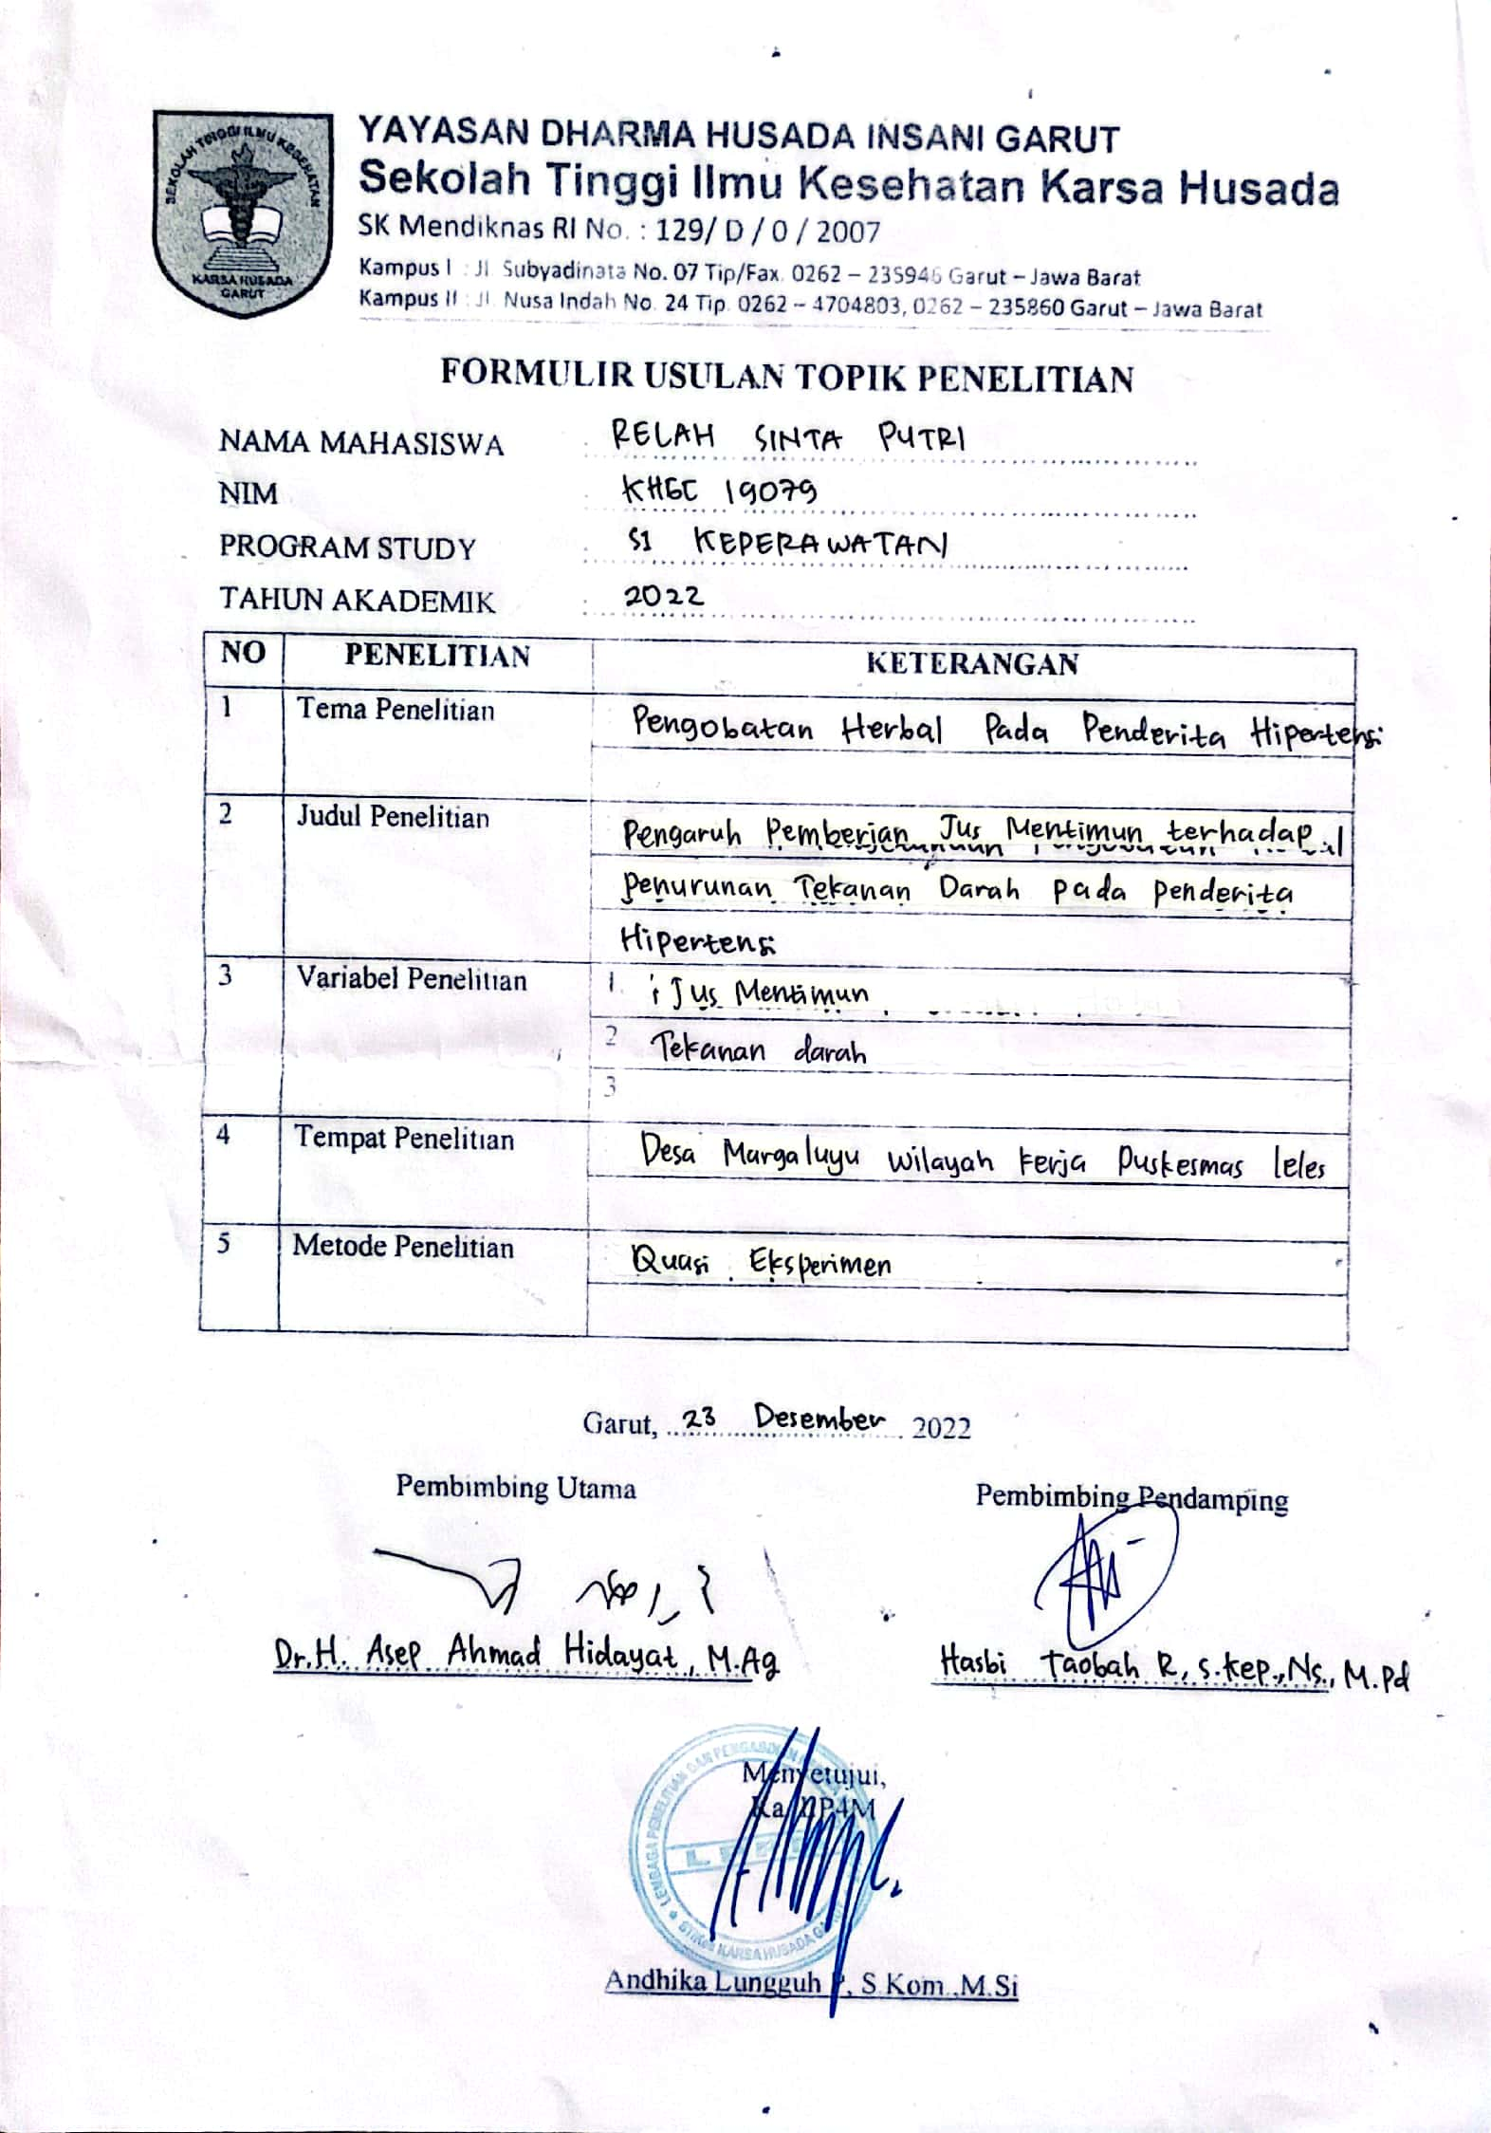
Lampiran 4
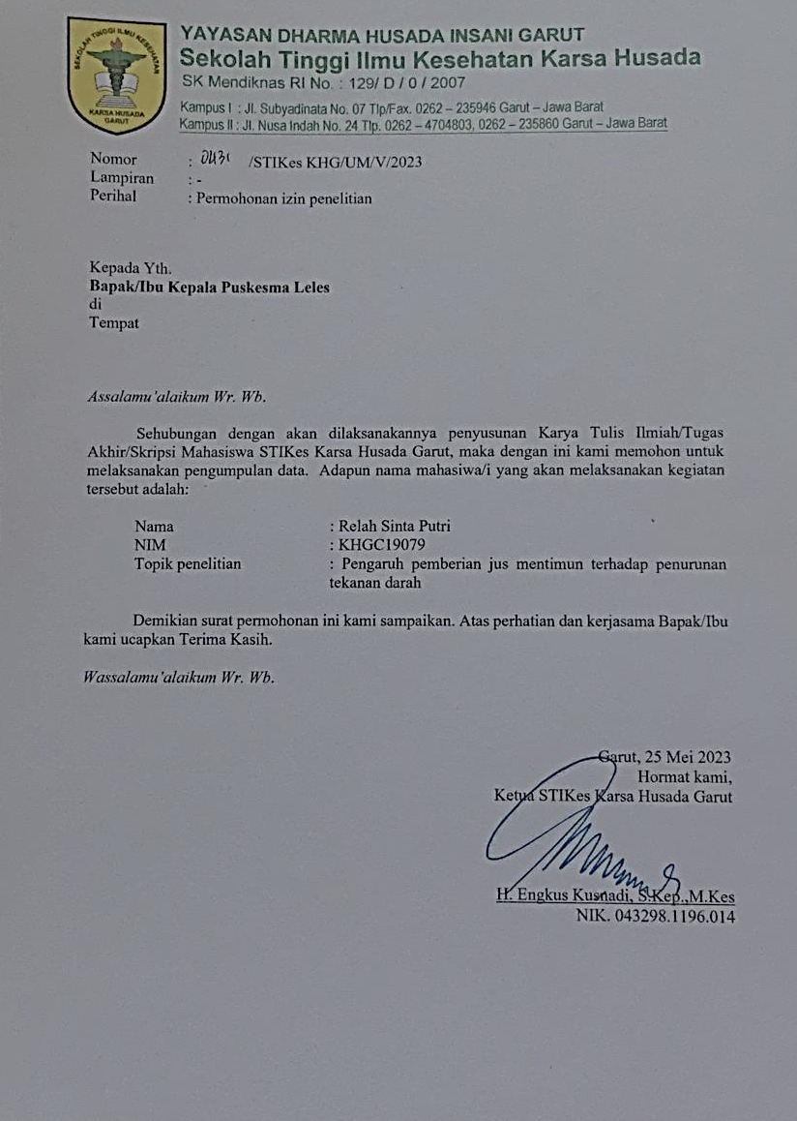
Lampiran 5
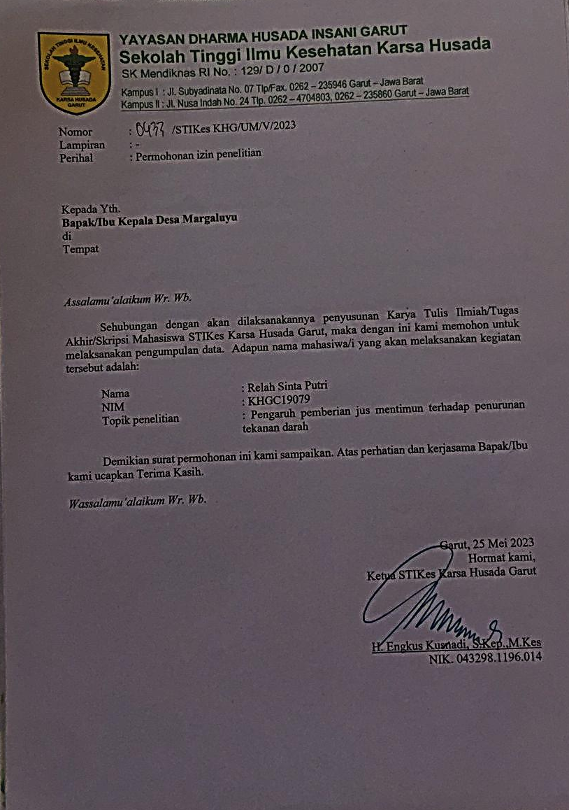
Lampiran 6
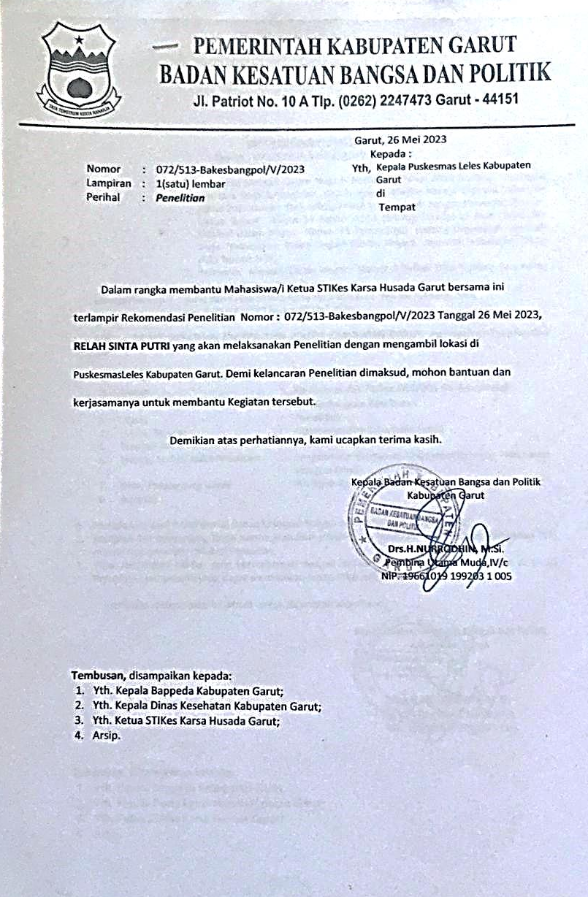
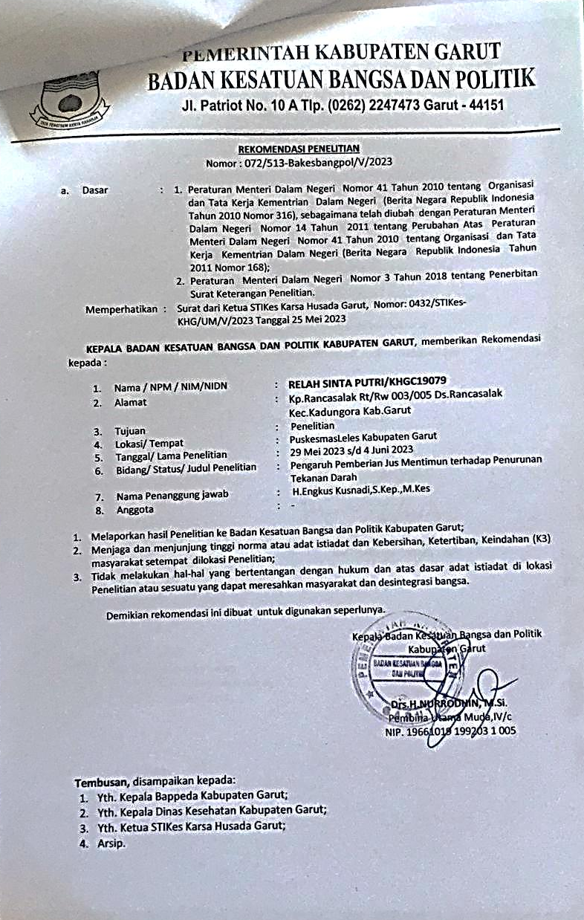
Lampiran 7
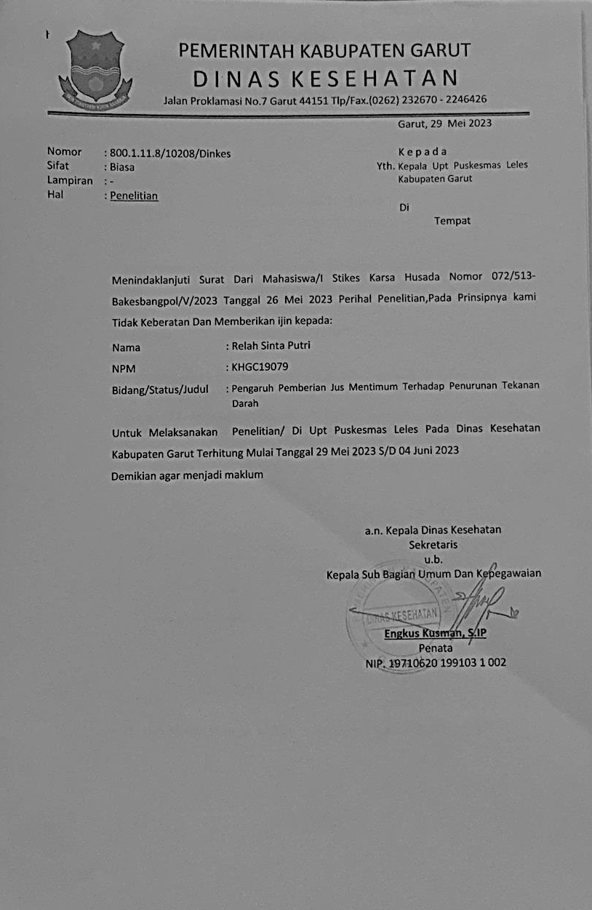
Lampiran 8

STANDAR OPERASIONAL PROSEDUR (SOP)


PEMBUATAN JUS MENTIMUN
Pengertian | Jus mentimun adalah jus yang berasal dari mentimun yang diproduksi dengan memeras atau memarut. Jus mentimun juga merupakan salah satu upaya untuk menurunkan hipertensi karena kandungan dari buah mentimun yaitu kalium, magnesium, fosfor yang dapat menyebabkan penurunan retensi perifer total dan meningkatkan output jantung, sehingga tekanan darah sistolik dan diastolik menurun.
Indikasi | Pada penderita hipertensi
Tujuan | - Untuk membantu menurunkan tekanan darah  - Sebagai terapi non farmakologis
Alat dan Bahan | - Alat :  - Blender  - Pisau  - Gelas  - Saringan  - Bahan :  - Buah mentimun 200gr  Mentimun yang dipilih adalah timun jenis lalapan/timun lokal dengan tingkat kematangan tidak terlalu matang (tua) dan tidak terlalu mentah (muda), yang cukup untuk sayuran.  - Air 100ml
Persiapan Responden | Responden diberi penjelasan tentang prosedur yang akan  dilakukan serta informed consent.
Prosedur | - Siapkan bahan – bahan yang diperlukan  - Cuci bersih mentimun dan potong menjadi bagian kecil  - Masukkan ke blender kemudian tambahkan air sebanyak 100ml  - Tutup blender, kemudian blender hingga halus  - Setelah halus saring jus untuk memisahkan ampas dan air jus  - Buang ampas dan sajikan jus dalam gelas  - Jus mentimun penurun hipertensi siap di konsumsi
Aturan Pemberian | 1x sehari selama 5 hari sebanyak 100ml setiap pagi
(Sumber : Wulan A.F., 2019., Aini M.N., 2015)

Lampiran 9
LEMBAR OBSERVASI
No | Nama | Tekanan Darah Pre Test | Intervensi Hari Ke |  |  |  |  | Tekanan Darah Pos Test
No | Nama | Tekanan Darah Pre Test | 1 | 2 | 3 | 4 | 5 | Tekanan Darah Pos Test
1
2
3
4
5
6
7
8
9
10
11
12
13
14
15
16

Lampiran 10
TABULASI DATA

No | Nama | Umur | Intervensi Jus Mentimun (5kali/100ml)
No | Nama | Umur | Pre Test |  | Pos Test
No | Nama | Umur | Sistolik | Diastolik | Sistolik | Diastolik
1 | Ny. I | 55 | 170 | 100 | 160 | 90
2 | Ny. R | 41 | 140 | 90 | 130 | 80
3 | Ny. I | 54 | 170 | 110 | 160 | 90
4 | Ny. D | 50 | 170 | 100 | 150 | 90
5 | Ny. S | 55 | 160 | 90 | 150 | 90
6 | Tn. H | 53 | 160 | 100 | 150 | 80
7 | Tn. A | 67 | 170 | 110 | 170 | 100
8 | Ny. W | 33 | 150 | 90 | 130 | 80
9 | Ny. Y | 40 | 170 | 100 | 150 | 90
10 | Ny. S | 32 | 140 | 90 | 120 | 80
11 | Ny. N | 44 | 170 | 90 | 160 | 90
12 | Tn. A | 64 | 170 | 110 | 160 | 100
13 | Ny. C | 32 | 150 | 90 | 130 | 90
14 | Tn. M | 58 | 160 | 110 | 150 | 100
15 | Ny. A | 35 | 160 | 90 | 140 | 80
16 | Ny. O | 59 | 170 | 90 | 160 | 90

Lampiran 11
MASTER TABEL
No | Nama | Jenis Kelamin | Umur | Tingkat Pendidikan | Status Pekerjaan | Nilai
 |  |  |  |  |  | Pre Pos Test Sistolik |  | Pre Pos Test Diastolik
1 | Ny. I | 2 | 3 | 2 | 2 | 170 | 160 | 100 | 90
2 | Ny. R | 2 | 2 | 2 | 1 | 140 | 130 | 90 | 80
3 | Ny. I | 2 | 3 | 3 | 2 | 170 | 160 | 110 | 90
4 | Ny. D | 2 | 3 | 3 | 1 | 170 | 150 | 100 | 90
5 | Ny. S | 2 | 3 | 3 | 1 | 160 | 150 | 90 | 90
6 | Tn. H | 1 | 3 | 2 | 3 | 160 | 150 | 100 | 80
7 | Tn. A | 1 | 4 | 1 | 3 | 170 | 170 | 110 | 100
8 | Ny. W | 2 | 1 | 4 | 1 | 150 | 130 | 90 | 80
9 | Ny. Y | 2 | 2 | 4 | 4 | 170 | 150 | 100 | 90
10 | Ny. S | 2 | 1 | 2 | 1 | 140 | 120 | 90 | 80
11 | Ny. N | 2 | 2 | 2 | 4 | 170 | 160 | 90 | 90
12 | Tn. A | 1 | 4 | 2 | 3 | 170 | 160 | 110 | 100
13 | Ny. C | 2 | 1 | 3 | 4 | 150 | 130 | 90 | 90
14 | Tn. M | 1 | 3 | 1 | 4 | 160 | 150 | 110 | 100
15 | Ny. A | 2 | 1 | 3 | 1 | 160 | 140 | 90 | 80
16 | Ny. O | 2 | 3 | 2 | 1 | 170 | 160 | 90 | 90

Keterangan :
Tingkat Pendidikan
Tidak Sekolah : 1
SD : 2
SMP : 3
SMA/SMK : 4
Umur
30-39 tahun : 1
40-49 tahun : 2
50-59 tahun : 3
60-69 tahun : 4
Jenis Kelamin
Laki – laki : 1
Perempuan : 2

Status Pekerjaan
IRT : 1
Pedagang : 2
Petani : 3
Wiraswasta : 4

Lampiran 12
OUTPUT SPSS
jenis kelamin responden
 |  | Frequency | Percent | Valid Percent | Cumulative Percent
Valid | laki-laki | 4 | 25.0 | 25.0 | 25.0
Valid | perempuan | 12 | 75.0 | 75.0 | 100.0
Valid | Total | 16 | 100.0 | 100.0

usia responden
 |  | Frequency | Percent | Valid Percent | Cumulative Percent
Valid | 30-39 | 4 | 25.0 | 25.0 | 25.0
Valid | 40-49 | 3 | 18.8 | 18.8 | 43.8
Valid | 50-59 | 7 | 43.8 | 43.8 | 87.5
Valid | 60-69 | 2 | 12.5 | 12.5 | 100.0
Valid | Total | 16 | 100.0 | 100.0

pendidikan akhir responden
 |  | Frequency | Percent | Valid Percent | Cumulative Percent
Valid | tidak sekolah | 2 | 12.5 | 12.5 | 12.5
Valid | SD | 7 | 43.8 | 43.8 | 56.3
Valid | SMP | 5 | 31.3 | 31.3 | 87.5
Valid | SMA | 2 | 12.5 | 12.5 | 100.0
Valid | Total | 16 | 100.0 | 100.0

status pekerjaan responden
 |  | Frequency | Percent | Valid Percent | Cumulative Percent
Valid | tidak bekerja | 7 | 43.8 | 43.8 | 43.8
Valid | pedagang | 2 | 12.5 | 12.5 | 56.3
Valid | petani | 3 | 18.8 | 18.8 | 75.0
Valid | wiraswasta | 4 | 25.0 | 25.0 | 100.0
Valid | Total | 16 | 100.0 | 100.0

Statistics
 |  | pre test sistolik | pre test diastolik | pos test sistolik | pos test diastolik
N | Valid | 16 | 16 | 16 | 16
N | Missing | 0 | 0 | 0 | 0
Mean |  | 161.25 | 97.50 | 148.13 | 88.75
Median |  | 165.00 | 95.00 | 150.00 | 90.00
Mode |  | 170 | 90 | 150ª | 90
Std. Deviation |  | 10.878 | 8.563 | 14.245 | 7.188
Percentiles | 25 | 152.50 | 90.00 | 132.50 | 80.00
Percentiles | 50 | 165.00 | 95.00 | 150.00 | 90.00
Percentiles | 75 | 170.00 | 107.50 | 160.00 | 90.00
a. Multiple modes exist. The smallest value is shown

Descriptive Statistics
 | N | Minimum | Maximum | Mean |  | Std. Deviation
 | Statistic | Statistic | Statistic | Statistic | Std. Error | Statistic
pre test sistolik | 16 | 140 | 170 | 161.25 | 2.720 | 10.878
pre test diastolik | 16 | 90 | 110 | 97.50 | 2.141 | 8.563
pos test sistolik | 16 | 120 | 170 | 148.13 | 3.561 | 14.245
pos test diastolik | 16 | 80 | 100 | 88.75 | 1.797 | 7.188
Valid N (listwise) | 16

Tests of Normality
 | Kolmogorov-Smirnovª |  |  | Shapiro-Wilk
 | Statistic | df | Sig. | Statistic | Df | Sig.
pre test sistolik | .289 | 16 | .001 | .780 | 16 | .001
pre test diastolik | .309 | 16 | .000 | .757 | 16 | .001
pos test sistolik | .240 | 16 | .014 | .903 | 16 | .090
pos test diastolik | .257 | 16 | .006 | .814 | 16 | .004
a. Lilliefors Significance Correction

Paired Samples Test
 |  | Paired Differences |  |  |  |  | t | df | Sig. (2-tailed)
 |  | Mean | Std. Deviation | Std. Error Mean | 95% Confidence Interval of the Difference |  | t | df | Sig. (2-tailed)
 |  |  |  |  | Lower | Upper | t | df | Sig. (2-tailed)
Pair 1 | pre test sistolik - pos test sistolik | 13.125 | 6.021 | 1.505 | 9.917 | 16.333 | 8.720 | 15 | .000
Pair 2 | pre test diastolik - pos test diastolik | 8.750 | 6.191 | 1.548 | 5.451 | 12.049 | 5.653 | 15 | .000

Ranks
 |  | N | Mean Rank | Sum of Ranks
pos test sistolik - pre test sistolik | Negative Ranks | 15ª | 8.00 | 120.00
pos test sistolik - pre test sistolik | Positive Ranks | 0^{b} | .00 | .00
pos test sistolik - pre test sistolik | Ties | 1^{c}
pos test sistolik - pre test sistolik | Total | 16
pos test diastolik - pre test diastolik | Negative Ranks | 12^{d} | 6.50 | 78.00
pos test diastolik - pre test diastolik | Positive Ranks | 0e | .00 | .00
pos test diastolik - pre test diastolik | Ties | 4^{f}
pos test diastolik - pre test diastolik | Total | 16
a. pos test sistolik < pre test sistolik
b. pos test sistolik > pre test sistolik
c. pos test sistolik = pre test sistolik
d. pos test diastolik < pre test diastolik
e. pos test diastolik > pre test diastolik
f. pos test diastolik = pre test diastolik

Test Statisticsª
 | pos test sistolik - pre test sistolik | pos test diastolik - pre test diastolik
Z | -3.520^{b} | -3.276^{b}
Asymp. Sig. (2-tailed) | .000 | .001
a. Wilcoxon Signed Ranks Test
b. Based on positive ranks.

Lampiran 13
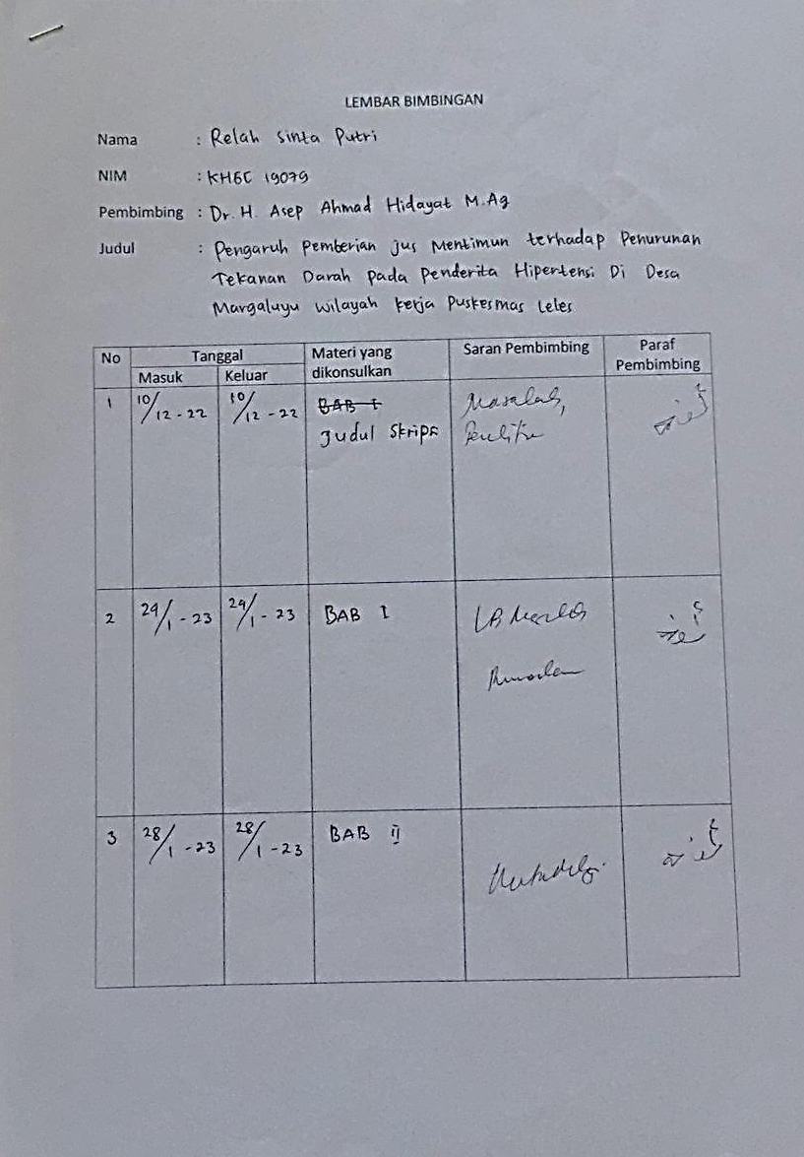
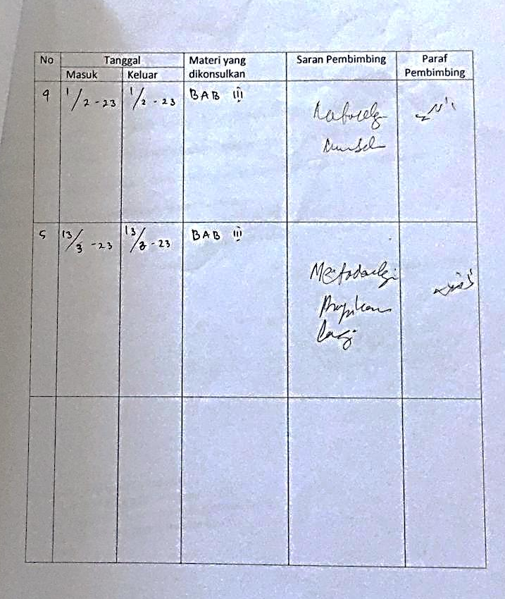
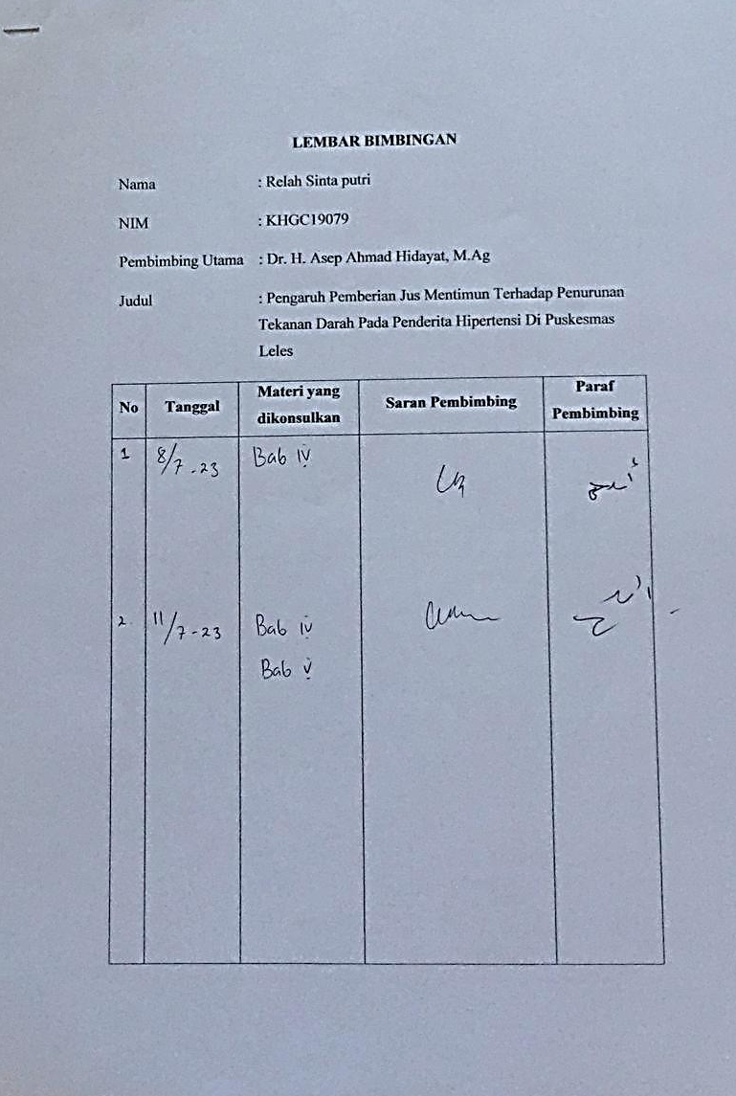
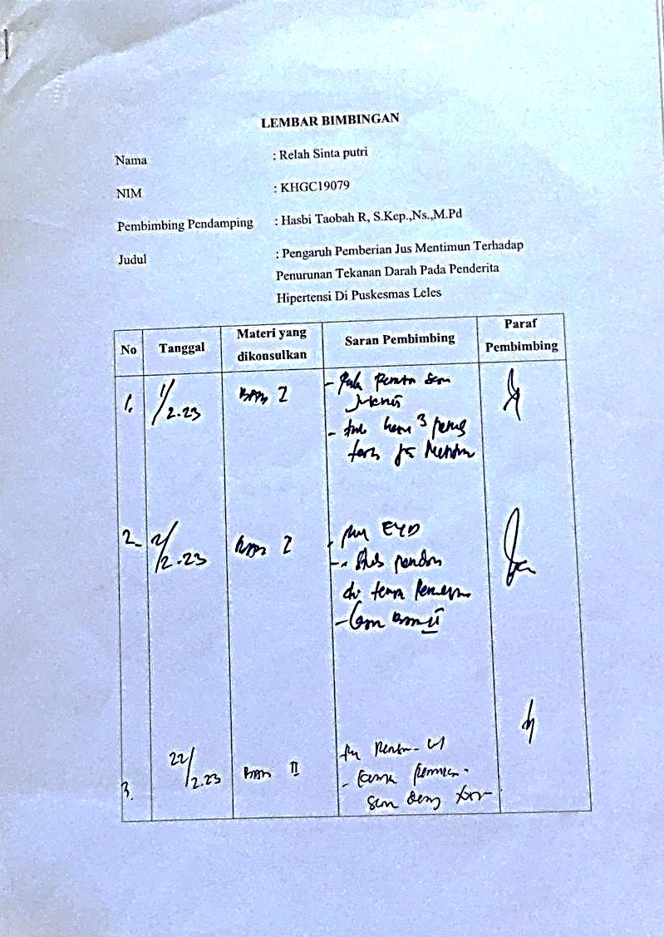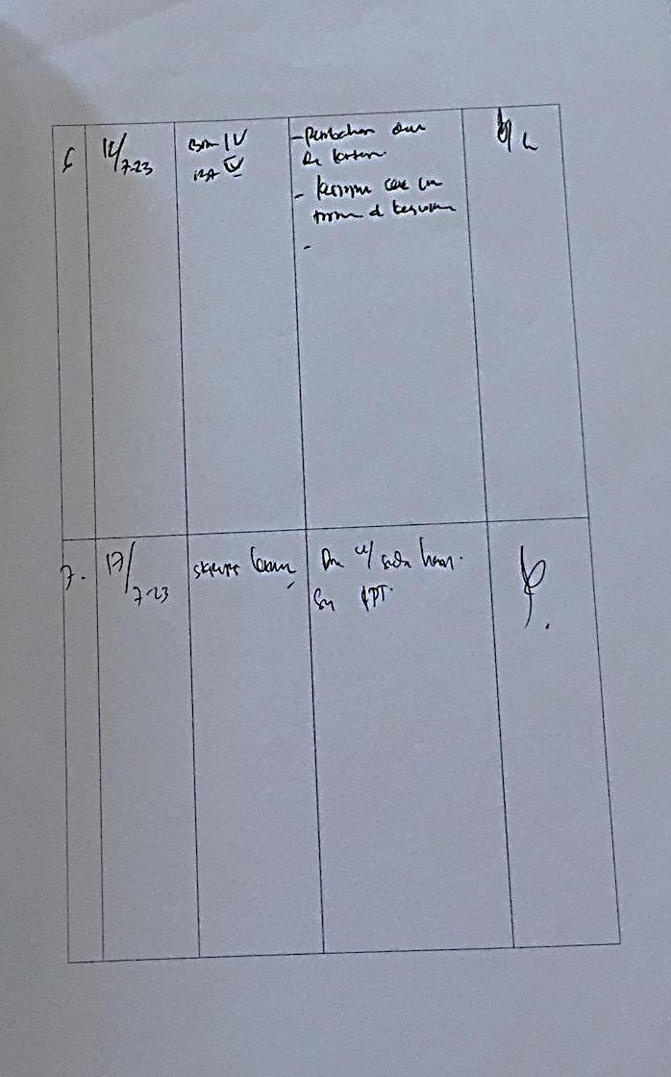
Lampiran 14
